**Asesiad o'r Farchnad**

**Dai Leol 2021**

**Bro Morgannwg**

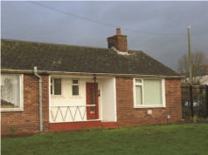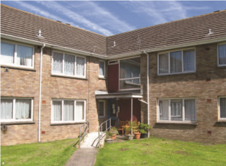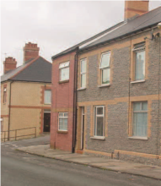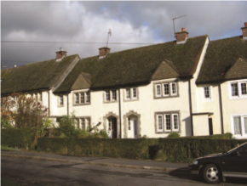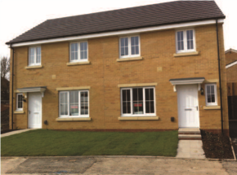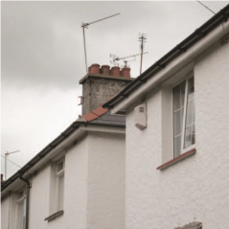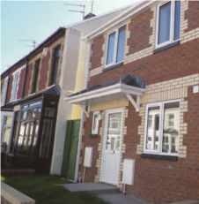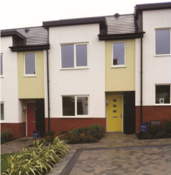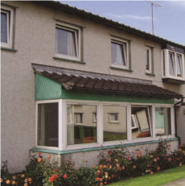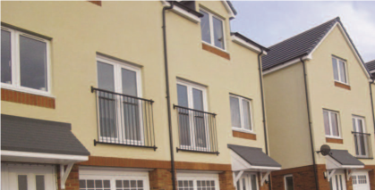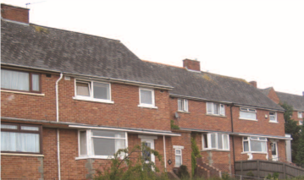

# Crynodeb Gweithredol

Mae’r Asesiad o’r Farchnad Dai Leol (AFDL) hwn yn defnyddio methodoleg gymeradwy Llywodraeth Cymru i gynnal adolygiad ac asesiad cyfnodol o’r farchnad dai ym Mro Morgannwg, gan ddiwallu dyletswyddau statudol y Cyngor, fel y nodir dan adran 8 Deddf Tai 1985.

Mae’r AFDL yn asesu'r farchnad dai ym Mro Morgannwg, gan ystyried yr holl ardaloedd daearyddol, ar lefel ward a/neu yn ôl aneddiadau mawr. Defnyddir amrywiaeth o ffynonellau gwybodaeth i fwydo i mewn i’r asesiad, gan gynnwys amcanestyniadau cartrefi, data digartrefedd, prisiau tai, prisiau rhentu, incwm cartrefi, cofrestr tai cymdeithasol Homes4U, cronfa ddata perchentyaeth cost isel Aspire2Own, trosiant stoc tai cymdeithasol a data cyflenwad tai arfaethedig.

Wrth asesu’r farchnad dai yn gyffredinol, mae’r AFDL yn cyfrifo'r angen net am dai fforddiadwy, gan gynnwys tai rhent cymdeithasol, tai rhent canolraddol a chynhyrchion tai perchentyaeth cost isel, dros y pum mlynedd i ddod.

Mae’r angen blynyddol am dai fforddiadwy ym Mro Morgannwg rhwng 2021 a 2026 fel a ganlyn: **1205 uned y flwyddyn,** yn cynnwys:

* 915 uned llety rhent cymdeithasol
* 211 uned tai rhent canolraddol
* 79 uned perchentyaeth cost isel

Dylid deall nawr nad yw AFDL yn cynnig ffigur targed penodol ar gyfer tai fforddiadwy. Dylai’r asesiad gael ei ystyried fel amcan, gan fod y data ond yn gywir ar yr adeg y gwneir y cyfrifiad a dylid ei ddefnyddio fel adolygiad cyfnodol o’r farchnad dai yn unig.

Hefyd, er bod angen darparu ffigur tai fforddiadwy net ar draws yr holl fathau o eiddo, daliadaethau ac ardaloedd fforddiadwy, mae’r ffigur hwn ynddo’i hun yn gwbl gamarweiniol gan ei fod yn cam-lunio gwahaniaethau mewn ardaloedd, daliadaethau a mathau o eiddo yn yr is-farchnad sy’n ofynnol. Yn benodol, mae’r angen am lety rhent cymdeithasol yn cael ei guddio gan lety sydd unai’n cael ei ystyried fel llety sy’n weddill neu lety â chyfradd trosiant cymharol uchel, oherwydd natur y cyfrifiad AFDL. O ganlyniad, hyd yn oed pe bai’r angen tai cymdeithasol gros o 1205 yn cael ei ddarparu bob blwyddyn ym Mro Morgannwg, ni fyddai hyn yn diwallu’r angen gwirioneddol yn nifer o’r ardaloedd marchnad dai. Felly, dylid rhoi mwy o ystyriaeth i’r angen penodol yn ôl math a maint yr eiddo ym mhob ardal marchnad dai fel y crynhoir yn yr asesiad.

Mae’r AFDL yn sail i’r Cynllun Datblygu Lleol ac yn cynnig tystiolaeth dros yr angen am dai fforddiadwy ym Mro Morgannwg. Yn weithredol, mae hefyd yn darparu offeryn i drafod y ddarpariaeth tai fforddiadwy ar geisiadau cynllunio, dyrannu Grant Tai Cymdeithasol a llywio blaenoriaethau tai strategol ar lefel leol.

TABL CYNNWYS

Cynnwys

Crynodeb Gweithredol 1

FFIGURAU 5

1 Cyflwyniad 7

1.1 AFDL 2015 - 2019 7

Asesiad o’r Farchnad Dai Leol Blaenorol 7

1.2 Asesiad a Methodoleg 8

Trosolwg o’r Asesiad a’r Fethodoleg 8

2 Amcanestyniadau Aelwydydd a newidiadau o 2019 11

2.1 Twf arfaethedig ar lefel ward 11

Aelwydydd newydd 11

2.2 Angen Newydd Aelwydydd Newydd 15

Aelwydydd newydd sydd angen Tai Rhent Cymdeithasol 15

Aelwydydd newydd sydd angen Perchentyaeth Cost Isel 18

Aelwydydd newydd sydd angen Rhent Canolraddol 19

Cyfanswm Angen Newydd Blynyddol yn ôl Daliadaeth 20

2.3 Angen Newydd Aelwydydd Presennol 20

Achosion o ddigartrefedd 21

2.4 Ôl-groniad o angen ar gyfer Tai Fforddiadwy 24

3.3.1 Yr ôl-groniad am Dai Rhent Cymdeithasol 24

3.3.3 Ôl-groniad o angen ar gyfer Rhent Canolraddol 34

3 Cyflenwad Tai Fforddiadwy 37

3.1 Gosodiadau Rhent Cymdeithasol Arfaethedig 37

3.2 Cyflenwad Ymrwymedig o Dai Fforddiadwy Newydd 38

3.3 cyfanswm unedau o dai fforddiadwy ar gyfer rhent cymdeithasol 39

3.4 unedau tai fforddiadwy ar gyfer perchentyaeth cost isel 40

3.5 cyfanswm yr unedau tai fforddiadwy ar gyfer rhent canolraddol 41

4 Angen Net am Dai Fforddiadwy 42

4.1 Cydweddiad baddon 44

5 Casgliad 46

5.1 prif angen tai 47

5.2 rhent cymdeithasol anghenion cyffredinol 47

5.3 rhent canolraddol a pherchentyaeth cost isel 48

5.4 rhent cymdeithasol addasedig pwrpasol 48

5.5 ystyriaeth polisi allweddol ac ardaloedd i’w datblygu 48

5.5.1 Cynhyrchion Tai Fforddiadwy 49

5.5.2 Yr Angen am Unedau Llai 49

5.5.3 Llety i Bobl Hŷn 50

5.5.4 Sector Rhent Preifat 51

5.5.5 Cymorth i Brynu Cymru 51

# FFIGURAU

|  |  |  |
| --- | --- | --- |
| RHIF |  | TUDALEN |
| 1 | Map o'r Fro | 7 |
| 2 | Baddon | 9 |
| 3 | Ardaloedd Marchnad fesul Ward | 10 |
| 4 | Ffigurau Amcangyfrifon Poblogaeth Llywodraeth Cymru | 11 |
| 5 | Twf Blynyddol yn ôl Cyfrannau Cyfrifiad | 12 |
| 6 | Tai Fforddiadwy wedi’i Ddiffinio | 13 |
| 7 | Polisi Dyrannu Homes4U | 16 |
| 8 | Prisiau Tai Lefel Mynediad yn ôl Ward | 17 |
| 9 | Angen Blynyddol sy’n Codi yn ôl Daliadaeth | 19 |
| 10 | Data Llwyth Achos Adfeddiannu ar gyfer Bro Morgannwg | 21 |
| 11 | Achosion o Ddigartrefedd | 22 |
| 12 | Ceisiadau Digartrefedd a Dderbynnir fel Anfwriadol | 23 |
| 13 | Achosion Digartrefedd a Dderbynnir yn ôl Ward a Math o Aelwyd | 24 |
| 14 | Blaenoriaethau Bandio Dyraniadau | 28 |
| 15 | Ôl-groniad o Angen ar gyfer Rhent Cymdeithasol o Restr Aros Homes4U | 29 |
| 16 | Ymgeiswyr yn ôl Math o Aelwyd yn seiliedig ar rif blynyddol | 29 |
| 17 | Ffigur 17 Ymgeiswyr ar Homes4U a Budd-dal Tai | 31 |
| 18 | Ymgeiswyr ym mhob band | 31 |
| 19 | Ymgeiswyr yn ôl Maint Ystafell Wely a Math o Dai | 33 |
| 20 | Incwm sydd ei angen i gael mynediad i’r farchnad dai yn ôl Ward | 34 |
| 21 | Ardaloedd Perchentyaeth Cost Isel o Ddewis | 35 |
| 22 | Rhent Canolraddol Lefel Mynediad yn ôl Ward | 36 |
| 23 | Ardaloedd Rhent Canolraddol o Ddewis | 36 |
| 24 | Plwg Bath | 38 |
| 25 | Ailosodiadau Blynyddol o Eiddo Rhent Cymdeithasol yn ôl maint, math a ward | 39 |
| 26 | Cyflenwad Ymrwymedig Blynyddol o Eiddo Newydd ar gyfer Rhent Cymdeithasol | 40 |
| 27 | Eiddo Newydd ac Ailosodiadau Cyfun ar gyfer Eiddo Rhent Cymdeithasol | 41 |
| 28 | Cyflenwad Ymrwymedig o Eiddo Newydd Perchentyaeth Cost Isel | 41 |
| 29 | Trosiant Blynyddol Cyfartalog o Eiddo Rhent Cymdeithasol yn ôl Nifer  yr Ystafelloedd Gwely a Math o Eiddo | 43 |
| 30 | Trosiant Blynyddol Cyfartalog o Eiddo Rhent Anghenion Cyffredinol yn ôl Ardal | 43 |
| 31 | Angen am Dai Fforddiadwy | 44 |
| 32 | Angen blynyddol am dai fforddiadwy yn ôl daliadaeth | 44 |
| 33 | Angen Blynyddol Blaenorol ar gyfer Tai Fforddiadwy | 45 |
| 34 | Crynodeb Anghenion | 45 |

# Cyflwyniad

## AFDL 2015 - 2019

### Asesiad o’r Farchnad Dai Leol Blaenorol

Rhoddodd Asesiad o’r Farchnad Dai Leol (AFDL) 2019 ddarlun cyfredol o wybodaeth y farchnad dai ym Mro Morgannwg, ac mae hyn bellach wedi'i adolygu i roi darlun wedi'i ddiweddaru yn 2021. Trafodir y fethodoleg ar gyfer yr AFDL yn yr adran nesaf, ond dylid deall nawr nad yw AFDL yn cynnig ffigur targed penodol ar gyfer tai fforddiadwy. Dylai’r asesiad gael ei ystyried fel amcan, gan fod y data ond yn gywir ar yr adeg y gwneir y cyfrifiad a dylid ei ddefnyddio fel adolygiad cyfnodol o’r farchnad dai yn unig.

Ffigur 1 Map o’r Fro

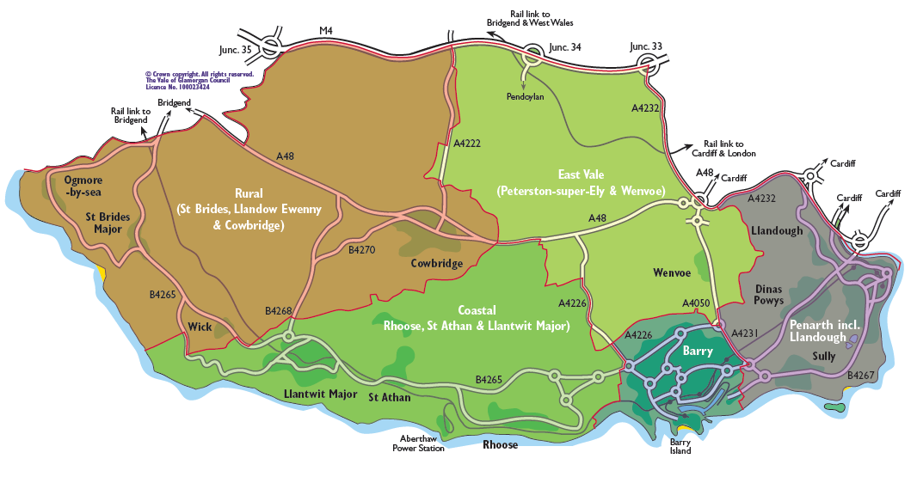

## Asesiad a Methodoleg

### Trosolwg o’r Asesiad a’r Fethodoleg

Mae AFDL 2021 a ddiweddarwyd yn yr un modd ag AFDLau eraill yn asesu’r farchnad dai ym Mro Morgannwg, gan ystyried yr holl ardaloedd daearyddol, ar lefel ward, trosolwg o ystadegau poblogaeth, ac asesiad meintiol o’r angen am dai.

Mae’r farchnad dai yn cynnwys ystod o ddaliadaethau sy’n amrywio o ran cost, rhwng mathau’r daliadaethau ac o ardal i ardal. Mae’r daliadaethau yn amrywio o berchentyaeth, tai rhent preifat a chanolraddol i lety rhent cymdeithasol.

Yn hanesyddol, dim ond aelwydydd sydd angen llety rhent cymdeithasol sydd wedi eu hystyried fel rhai sydd angen tai. Fodd bynnag, mae’r hinsawdd economaidd sydd ohoni gyda chostau tai cynyddol yn rhoi pwysau ar incymau aelwydydd wedi arwain at sefyllfa lle na all nifer o aelwydydd fforddio eu costau tai a byw, sy’n arwain at aelwydydd yn cael eu hatal o'r sectorau perchentyaeth a rhentu preifat ac yn eu rhoi mewn angen ffurfiau amgen o dai fforddiadwy. Mae’r mathau amgen hyn o lety fforddiadwy yn cynnwys eiddo sydd ar gael ar gyfer rhent canolraddol a pherchentyaeth cost isel.

At ddibenion yr AFDL, diffinnir tai fforddiadwy fel: 'tai a ddarperir i'r rhai nad yw eu hanghenion yn cael eu diwallu gan y farchnad' a dylent: -

* Ddiwallu anghenion aelwydydd cymwys, gan gynnwys argaeledd ar gost sy’n ddigon isel iddynt allu ei fforddio, a bennir o ran incymau lleol a phrisiau tai lleol.
* Cynnwys darpariaeth i’r cartref barhau’n fforddiadwy i aelwydydd cymwys yn y dyfodol (fforddiadwy’n barhaol), neu os yw cartref yn stopio bod yn fforddiadwy neu os yw’r broses i berchnogaeth lawn yn digwydd yn raddol dylai unrhyw gymhorthdal gael ei ailgylchu i gynnig llety fforddiadwy arall.
* Cynnwys tai rhent cymdeithasol, tai rhent canolraddol a chyfleoedd perchentyaeth cost isel.

Tai rhent cymdeithasol yw tai a ddarperir gan awdurdodau lleol a landlordiaid cymdeithasol cofrestredig. Tai canolraddol yw tai lle mae prisiau neu renti yn uwch na thai rhent cymdeithasol ond yn is na phrisiau neu renti tai'r farchnad. Mae tai fforddiadwy yn wahanol i dai’r farchnad, a ystyrir yn dai preifat a gaiff eu gwerthu neu eu rhentu lle mae’r pris wedi’i osod yn y farchnad agored ac nid yw eu meddiannaeth yn cael ei rheoli gan yr Awdurdod Cynllunio Lleol.

Wrth asesu’r farchnad dai, mae’r AFDL yn amcangyfrif yr angen am dai fforddiadwy, gan gynnwys tai rhent cymdeithasol, tai rhent canolraddol a chynhyrchion perchentyaeth cost isel, dros y blynyddoedd i ddod. Gellir esbonio’r broses hon gan ddefnyddio cydweddiad baddon Bramley et al fel y nodir yn ffigur 2.

**Ffigur 2 Baddon**

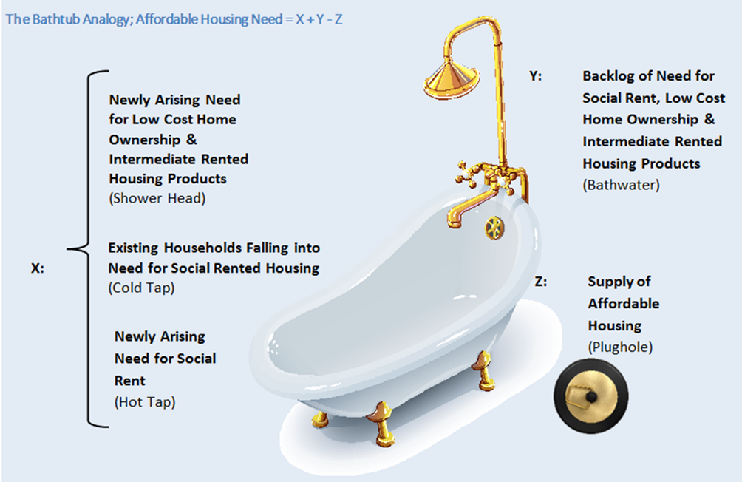

Yn yr un modd ag AFDLau blaenorol, mae’r diweddariad hwn yn ystyried data ac angen tai ar draws 12 ardal marchnad dai ym Mro Morgannwg; y tu allan i'r Barri a Phenarth a Llandochau mae’r ardaloedd hyn yn gydffiniol â ffiniau wardiau. Yn bennaf mae'r Barri, a Phenarth a Llandochau yn cael eu hystyried fel ardaloedd unigol sy'n cynnwys wyth a phum ward ar wahân yn y drefn honno fel yn ffigur 3.

Ffigur 3 Ardaloedd y Farchnad yn ôl Ward

|  |  |  |
| --- | --- | --- |
| **Ardaloedd Marchnad Dai AFDL** | | |
| Y Barri | Llanilltud Fawr | Sain Tathan |
| Y Bont-faen | Penarth a Llandochau | Saint-y-brid |
| Dinas Powys | Llanbedr-y-fro | Sili |
| Llandŵ/Ewenni | Y Rhws | Gwenfô |

# Amcanestyniadau Aelwydydd a newidiadau o 2019

## Twf arfaethedig ar lefel ward

### Aelwydydd newydd

Defnyddiodd AFDL 2019 ddata Cyfrifiad 2011 a rhagamcanion aelwydydd awdurdod lleol a gyhoeddwyd gan Lywodraeth Cymru (LlC) yn 2016 a oedd yn gysylltiedig â’r rhagamcanion ar sail 2014. Er bod Cyfrifiad newydd wedi'i gynnal ers hynny yn 2021, nid yw'r canlyniad yn hysbys o hyd. Cyhoeddodd Llywodraeth Cymru ddiweddariad i'w rhagamcanion yn 2020 a oedd ar gyfer y rhagamcanion ar sail 2018. Yn seiliedig ar y rhain, amcangyfrifir y bydd nifer yr aelwydydd ym Mro Morgannwg yn cynyddu i 61,316 erbyn 2026, gweler ffigur 4.

Ffigur 4 Ffigurau Amcangyfrifon Poblogaeth Llywodraeth Cymru

|  |  |  |  |  |  |  |  |  |  |
| --- | --- | --- | --- | --- | --- | --- | --- | --- | --- |
|  | **2018** | **2019** | **2020** | **2021** | **2022** | **2023** | **2024** | **2025** | **2026** |
| **Seiliedig ar 2018** | 57,230 | 57,762 | 58,297 | 58,816 | 59,358 | 59,885 | 60,383 | 60,863 | 61,316 |
|  |  |  |  |  |  |  |  |  |  |
| **Seiliedig ar 2014** | 55,722 | 55,989 | 56,251 | 56,494 | 56,757 | 57,009 | 57,240 | 57,455 | 57,649 |
|  |  |  |  |  |  |  |  |  |  |
| **Gwahaniaeth** | 1,508 | 1,773 | 2,046 | 2,322 | 2,601 | 2,876 | 3,143 | 3,408 | 3,667 |

Wedi'i drosi i aelwydydd yn ôl math, yn arwain at y manylion isod

|  |  |  |  |  |  |  |  |
| --- | --- | --- | --- | --- | --- | --- | --- |
| **Newid Cyffredinol** | **2021** | **2022** | **2023** | **2024** | **2025** | **2026** | **Newid** |
| 1 person | 18,977 | 19,318 | 19,655 | 19,967 | 20,256 | 20,533 | **1,555** |
| 2 berson (dim plant) | 18,290 | 18,390 | 18,483 | 18,580 | 18,683 | 18,779 | **489** |
| 2 berson (1 oedolyn, 1 plentyn) | 2,202 | 2,234 | 2,268 | 2,299 | 2,329 | 2,355 | **153** |
| 3 pherson (dim plant) | 3,707 | 3,707 | 3,708 | 3,708 | 3,708 | 3,718 | **11** |
| 3 pherson (2 oedolyn, 1 plentyn) | 4,179 | 4,204 | 4,233 | 4,263 | 4,289 | 4,307 | **128** |
| 3 pherson (1 oedolyn, 2 blentyn) | 1,141 | 1,147 | 1,149 | 1,148 | 1,149 | 1,146 | **5** |
| 4 person (dim plant) | 1,334 | 1,342 | 1,352 | 1,364 | 1,378 | 1,397 | **64** |
| 4 person (2+ oedolyn, 1+ plentyn) | 5,572 | 5,602 | 5,628 | 5,651 | 5,672 | 5,687 | **115** |
| 4 person (1 oedolyn, 3 phlentyn) | 410 | 416 | 420 | 423 | 426 | 428 | **18** |
| 5 + person (dim plant) | 274 | 278 | 282 | 287 | 293 | 299 | **25** |
| 5 + person (2+ oedolyn, 1+ plentyn) | 2,596 | 2,586 | 2,573 | 2,559 | 2,546 | 2,532 | **-64** |
| 5 + person (1 oedolyn, 4+ plentyn) | 133 | 134 | 135 | 135 | 135 | 134 | **1** |
| **Cyfanswm** | 58,816 | 59,358 | 59,885 | 60,383 | 60,863 | 61,316 | **2,500** |

Un cyfyngiad gydag amcanestyniadau aelwydydd LlC yw eu bod ond ar gael ar lefel awdurdod lleol. Felly mae’n angenrheidiol amcangyfrif sut y caiff y twf hwn ei ddiwallu ledled Bro Morgannwg.

Mae’r cynnydd arfaethedig mewn aelwydydd wedi’i rannu rhwng is-awdurdod lleol gan ddefnyddio’r % data aelwydydd o Gyfrifiad 2011 i gyfrannu’r cynnydd poblogaeth cyffredinol yn ôl ward fel y nodir yn ffigur 5.

Ffigur 5 Twf Blynyddol yn ôl Cyfrannau Cyfrifiad

|  |  |  |  |  |
| --- | --- | --- | --- | --- |
|  | **Cyfrifiad - Pob Aelwyd** | **Cyfrifiad - Cyfrannau Ardal Aelwydydd** | **Cyfanswm Twf** | **Twf Blynyddol** |
| Y Barri | 22,167 | 41% | 1036 | 207 |
| Y Bont-faen | 2715 | 5% | 126.84 | 25 |
| Dinas Powys | 3333 | 6% | 155.71 | 31 |
| Llandŵ/Ewenni | 1024 | 2% | 47.84 | 10 |
| Llanilltud Fawr | 4365 | 8% | 203.93 | 41 |
| Penarth a Llandochau | 10475 | 20% | 489.38 | 98 |
| Llanbedr-y-fro | 913 | 2% | 42.65 | 9 |
| Y Rhws | 2811 | 5% | 131.33 | 26 |
| Sain Tathan | 1446 | 3% | 67.55 | 14 |
| Saint-y-brid | 1134 | 2% | 52.98 | 11 |
| Sili | 2025 | 4% | 94.60 | 19 |
| Gwenfô | 1097 | 2% | 51.25 | 10 |
| Cyfanswm | 53,505 | 100% | 2500 | 500 |

Yn amlwg mae dwy brif ardal o ran twf aelwydydd, y Barri lle gwelir y cynnydd mwyaf, ac yna Penarth a Llandochau. Nid yw hyn yn syndod gan mai’r rhain yw’r ddau anheddiad mwyaf yn y Fro; mae’r ddau o fewn pellter cymudo o Gaerdydd ac yn hygyrch ar hyd prif lwybrau trafnidiaeth gyhoeddus. Y tu allan i’r aneddiadau hyn, mae Llanilltud Fawr, Dinas Powys, Y Rhws, Sain Tathan a'r Bont-faen hefyd yn ardaloedd lle mae twf amlwg yn nifer yr aelwydydd.

**Cyfrifiad Angen Tai**

Cyn 2015 roedd yr Asesiadau Anghenion Tai blaenorol yn dadansoddi marchnad dai Bro Morgannwg yn gyffredinol. Fodd bynnag, un agwedd sylfaenol ar yr AFDLau bob dwy flynedd a gwblhawyd ers 2015 yw cyfrifo'r angen tai net ar gyfer ‘tai fforddiadwy’ ar draws gwahanol ardaloedd y farchnad dai yn y sir.

Yn gyffredinol mae angen tai yn cyfeirio at aelwydydd heb eu tai eu hunain neu sy’n byw mewn tai sy’n annigonol neu’n anaddas, sy’n annhebygol o allu diwallu eu hanghenion yn y farchnad dai leol gan nad oes ganddynt ddigon o incwm i ddiwallu eu hanghenion drwy gyrchu tai addas ar y farchnad heb gymorth.

Mae gan awdurdodau lleol rwymedigaeth statudol i ‘sicrhau llety ar gyfer aelwydydd digartref cymwys ag angen sy’n flaenoriaeth’, ond mae aelwydydd nad ydynt yn flaenoriaeth sy’n ddigartref neu’n byw mewn llety anaddas hefyd yn gymwys i ymgeisio am lety fforddiadwy. Fel yr esboniwyd ar ddechrau’r asesiad hwn, nid yn unig y mae hyn yn cynnwys aelwydydd sydd angen llety cymdeithasol, ond hefyd y nifer cynyddol sydd angen llety rhent canolraddol neu berchentyaeth cost isel. Ers dechrau Pandemig Covid 19, ac o fis Mawrth 2020 hyd at adeg ysgrifennu'r adroddiad hwn, mae'r meini prawf wedi newid unwaith eto a dylai pawb sy'n cyflwyno'n ddigartref yn awr gael llety p'un a fyddent yn cael eu hystyried yn "agored i niwed" o dan Ddeddf Tai (Cymru) 2014 ai peidio. Mae Llywodraeth Cymru wedi datgan na ddylid defnyddio'r "prawf bregusrwydd" wrth symud ymlaen ac y dylid cynnig llety i unrhyw un sydd angen tŷ, a fydd yn parhau i roi pwysau digynsail ar y sector.

Er eglurder, mae diffiniadau tai fforddiadwy, cymdeithasol a chanolraddol i’w gweld yn ffigur 6 isod:

Ffigur 6 Tai Fforddiadwy wedi’i Ddiffinio

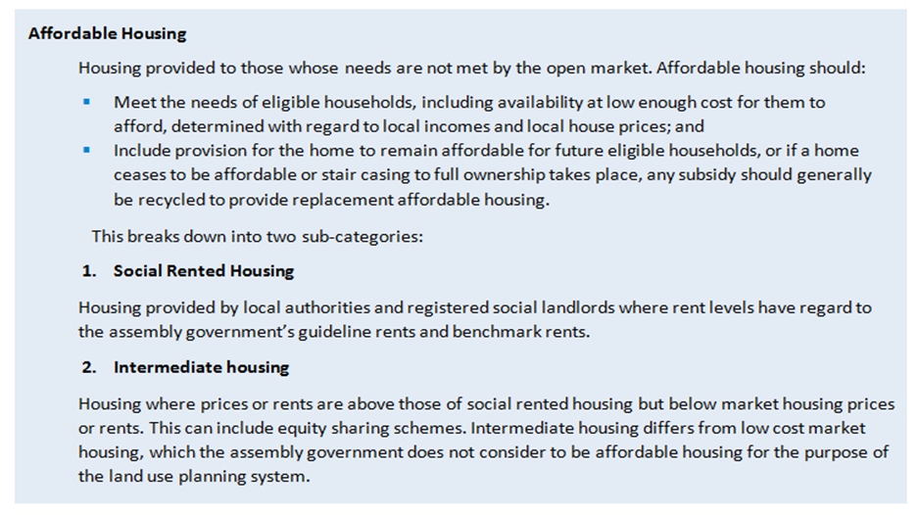

Er mwyn amcangyfrif y lefelau angen tai, mae amryw elfennau mewn perthynas ag amgylchiadau aelwydydd, amodau’r farchnad a chyflenwad tai wedi’u dadansoddi. Mae’r data hwn wedi helpu i roi trosolwg ar y ffordd y mae’r farchnad dai leol yn gweithio, yn seiliedig ar wybodaeth a dealltwriaeth gyfredol.

Mae’n bwysig pwysleisio na all hyd yn oed y data mwyaf cadarn roi ‘ateb’ ar ei ben ei hun a rhaid iddo fod yn destun dehongliad a dealltwriaeth angenrheidiol. Yn wir, mae’n hanfodol ystyried yr holl dystiolaeth, esbonio unrhyw honiadau lle y bo’n berthnasol, a chaniatáu ar gyfer sefyllfaoedd amgen.

Mae’r broses yn helpu i ddangos i ba raddau y mae'r farchnad dai yn methu â diwallu anghenion canran o aelwydydd lleol a graddfa'r ymyrraeth sy’n ofynnol (h.y. math a maint y tai fforddiadwy y mae eu hangen mewn gwahanol ardaloedd).

Darperir esboniad pellach o fethodoleg ym mhob cam o’r cyfrifiad angen tai er tryloywder, er fel y nodwyd yn flaenorol, gellir esbonio’r broses drwy ddefnyddio fersiwn newydd o’r cydweddiad baddon fel yn ffigur 2.

## Angen Newydd Aelwydydd Newydd

### Aelwydydd newydd sydd angen Tai Rhent Cymdeithasol



Fel yr esboniwyd yn adran 2.1 mae amcanestyniadau aelwydydd diweddaraf Llywodraeth Cymru yn dangos y bydd **2500** o aelwydydd ychwanegol yn cael eu ffurfio ym Mro Morgannwg dros y pum mlynedd nesaf, sef cyfartaledd o **500 y flwyddyn**. Defnyddir y rhagamcaniadau aelwydydd hyn at ddibenion yr AFDL er mwyn bod yn gyson â’r rhagamcaniadau a ddefnyddir yn y Cynllun Datblygu Lleol.

Mae’r nifer blynyddol o aelwydydd y tybir bod angen tai cymdeithasol arnynt yn destun meini prawf dyrannu llym. Felly, er bod allbwn Llywodraeth Cymru eisoes yn cynnig cyfansoddiadau aelwydydd arfaethedig, roedd angen asesiad mwy trylwyr i gyfnewid y mathau o aelwydydd hyn yn fathau o eiddo. Defnyddiwyd y Polisi Dyrannu Homes4U (rhestr aros tai gyffredin) presennol, fel yn ffigur 7, i bennu nifer yr ystafelloedd gwely sy’n addas ar gyfer pob categori aelwyd.

**Ffigur 7 Polisi Dyraniadau Homes4U**

|  |  |  |
| --- | --- | --- |
| **Maint y Llety** | **Ymgeiswyr** | **Amcanestyniadau Aelwydydd a Ddefnyddiwyd** |
| Un Ystafell Wely | * Cwpl * Person Sengl | * 1 person * 2 berson   (dim plant) |
| Dwy ystafell wely | * Cyd-denant * Rhiant sengl neu gwpl ag 1 plentyn * Rhiant sengl neu gwpl gyda 2 blentyn o’r un rhyw, y ddau dan 16 oed * Rhiant sengl neu gwpl gyda 2 blentyn o wahanol ryw, y ddau dan 10 oed | * 2 berson   (1 oedolyn, 1 plentyn)   * 3 pherson   (dim plant)   * 3 pherson   (2 oedolyn, 1 plentyn) |
| Tair ystafell wely | * Rhiant sengl neu gwpl â 2 blentyn o’r un rhyw, gydag un ohonynt neu’r ddau ohonynt yn 16 oed neu hŷn, rhiant sengl neu gwpl â 2 blentyn o wahanol ryw * Rhiant sengl neu gwpl â 2 blentyn gydag un ohonynt neu’r ddau ohonynt yn 10 oed neu hŷn * Rhiant sengl neu gwpl â thri phlentyn (os oes dau yn gallu rhannu ystafell gan eu bod dan 16 ac o’r un rhyw neu dan 10 ac o wahanol ryw) * Rhiant sengl neu gwpl â 4 plentyn   (os yw pob plentyn yn gallu rhannu ystafelloedd) | * 3 pherson   (1 oedolyn, 2 blentyn)   * 4 person   (dim plant)   * 4 person   (2+ oedolyn, 1+ plentyn) |
| Pedair ystafell wely | * Rhiant sengl neu gwpl â thri phlentyn (os nad oes unrhyw un yn gallu rhannu ystafell) * Rhiant sengl neu gwpl â 4 plentyn (pob un arall) | * 4 person   (1 oedolyn, 3 phlentyn)   * 5+ person   (dim plant) |
| Pum ystafell wely a mwy | Fel uchod, yna un ystafell wely ychwanegol ar gyfer pob:   * person neu gwpl sy’n byw fel rhan o’r aelwyd * dau blentyn dan 16 o’r un rhyw * dau blentyn dan 10 oed beth bynnag eu rhyw | * 5+ person   (2+ oedolyn, 1+ plentyn)   * 5+ person   (1 oedolyn, 4+ plentyn) |

### Aelwydydd newydd sydd angen Perchentyaeth Cost Isel

Yr ystyriaeth gyntaf oedd y swm y byddai ar brynwyr tro cyntaf angen ei fenthyg i brynu cartref ar incwm y farchnad agored.

Cafwyd prisiau tai lefel mynediad ym mhob ardal gan Hometrack ac fe'u gwelir yn ffigur 8.

Ffigur 8 Prisiau Tai Lefel Mynediad yn ôl Ward



Mae’r gymhareb 3.5 x incwm a ystyriwyd fel meincnod da yn y gorffennol, yn symleiddiad o’r asesiadau soffistigedig y mae benthycwyr yn eu cynnal ar fenthycwyr posibl. Y dyddiau hyn mae’n fwy cyffredin i fenthycwyr asesu ystod eang o ffactorau fel incwm, gwariant, cyfansoddiad y teulu, ffordd o fyw a sicrwydd swydd i’w galluogi i wneud penderfyniad gwybodus o ran tebygolrwydd benthyciwr o allu diwallu'r ad-daliadau morgais. Ni all yr asesiadau cymhleth hyn gael eu hailadrodd mewn astudiaeth o’r math hwn felly er gwaethaf y cyfyngiadau sydd iddo, mae’r lluosydd 3.5 x yn parhau’n ddull pragmatig o amcangyfrif fforddiadwyedd y farchnad ac wedi’i ddefnyddio yn yr asesiad hwn. Mae hyn ynghyd â'r dybiaeth y bydd gan bob aelwyd newydd flaendal pan fo hynny’n ofynnol.

Defnyddiwyd data Paycheck CACI i amcangyfrif y gwahaniaethau incwm posibl ymysg yr aelwydydd newydd ym mhob ward drwy ddadansoddi’r ystod incwm ym mhob ardal ym Mro Morgannwg (h.y. canran y rhai sy’n ennill o fewn gwahanol fandiau incwm £5,000). Yna defnyddiwyd y lluosydd 3.5 x i gyfrifo'r gyfran sy’n gallu fforddio morgais ar gyfer eiddo lefel mynediad (dwy ystafell wely) ym mhob ardal.

Datgelodd yr ymarfer, o’r **500** aelwyd a fydd yn cael eu ffurfio bob blwyddyn o 2021 i 2026, mae **172** aelwyd yn debygol o allu cael morgais neu ddiwallu eu hanghenion yn y farchnad breifat yn dibynnu ar argaeledd blaendal a meini prawf morgais. Bydd y gweddill yn annhebygol o ddiwallu eu hanghenion yn y farchnad ac felly bydd angen math arall o lety fforddiadwy arnynt.

Gan ddefnyddio’r un ymarfer ag uchod ar bris tŷ lefel mynediad (dwy ystafell wely) â gostyngiad gan 30% ym mhob ardal, rhagwelir y bydd **87** o’r **328** aelwyd newydd sy’n weddill y flwyddyn yn gallu diwallu eu hanghenion tai trwy Berchentyaeth Cost Isel (PCI).

Nid yw mathau o eiddo ar gyfer tai perchentyaeth cost isel yn cael eu llywodraethu yn ôl dyraniadau meini prawf maint ac yn hytrach yn seiliedig ar fforddiadwyedd y pris gwerthu.

### Aelwydydd newydd sydd angen Rhent Canolraddol

Yn gonfensiynol byddai’r **241** aelwyd sy’n weddill wedi cael eu nodi fel rhai sydd angen llety rhent cymdeithasol. Fodd bynnag, rhagwelir bod cyfran o aelwydydd newydd ar incymau cymedrol sydd ychydig yn is na’r farchnad PCI. Felly cafodd y cwmpas ar gyfer cynnyrch rhentu canolraddol ei ystyried yn gyntaf. Mae canllaw LlC yn awgrymu na ddylai costau rhentu tai o’r fath ‘fod yn fwy na tua 30% o incwm gros’ yn cynnwys unrhyw gostau gwasanaeth. Hefyd, ystyrir yn gyffredinol bod 80% o rent marchnad cymedr yn sail i osod gwerth rhent canolraddol. Felly cafodd aelwydydd eu hasesu gan ddefnyddio’r meini prawf hyn ym mhob ardal ac ystyriwyd bod cyfanswm o **98** aelwyd y flwyddyn angen y cynnyrch hwn, yn gadael **143** y flwyddyn sydd angen tai rhent cymdeithasol.

Mae’r dadansoddiad hwn yn seiliedig ar y rhent posibl y gall pob aelwyd ei fforddio yn hytrach nag argaeledd yn y farchnad rhentu breifat. Mae’n bwysig ystyried p’un a oes cwmpas yn y farchnad dai am gynnyrch rhentu canolraddol - dylai’r targed fod tua 80% o renti marchnad cymedr, ac ar neu’n is na chyfraddau Lwfans Tai Lleol ac yn uwch na rhenti meincnod.

Mae Cyfraddau Lwfans Tai Lleol yn isel ledled Bro Morgannwg, hyd yn oed o’u hystyried yn yr ardaloedd â’r gwerthoedd rhentu isaf, felly byddai cyflwyno cynnyrch canolraddol am bris o 80% o rent y farchnad yn y rhan fwyaf o ardaloedd yn fwy na’r LTLl. I’r gwrthwyneb, mewn un ardal yn y Fro, mae 80% o rent y farchnad yn is na’r rhent cymdeithasol cyfartalog ac felly eto ni fyddai hyn yn bosibl. Mae’r cyfuniad hwn o ffactorau yn golygu nad oes llawer o le yn y farchnad dai am gynnyrch rhentu canolraddol safonol. Fodd bynnag, mae’r angen am rent canolraddol (beth bynnag fo amodau’r farchnad) yn cael ei gyflwyno ar wahân rhag ofn y bydd modelau amgen yn codi yn y farchnad gydol cyfnod yr AFDL.

Nid yw mathau o eiddo ar gyfer tai perchentyaeth cost isel a chanolraddol yn cael eu llywodraethu yn ôl dyraniadau meini prawf maint a ddefnyddir ar gyfer tai rhent cymdeithasol ac yn hytrach yn seiliedig ar fforddiadwyedd y pris gwerthu neu rentu.

### Cyfanswm Angen Newydd Blynyddol yn ôl Daliadaeth

Yn olynol, mae’r cyfanswm amcangyfrifedig o angen newydd ar gyfer pob daliadaeth o dai fforddiadwy i’w weld yn ffigur 10 isod; wedi’i ddadagregu yn ôl maint eiddo ac ardal marchnad dai. Mae hyn yn cynrychioli’r **angen blynyddol** newydd sy’n codi i’w ddiwallu dros y cyfnod asesu.

Ffigur 9 Angen Blynyddol sy’n Codi yn ôl Daliadaeth



## Angen Newydd Aelwydydd Presennol

Mae elfen arall o angen newydd sy’n codi’n deillio o aelwydydd presennol yn ‘cwympo’ o dan y categori hwn bob blwyddyn. Mae hyn yn cynnwys yr aelwydydd hynny a gafodd eu lletya’n foddhaol ond a gafodd rywfaint o anhawster neu galedi (ariannol neu bersonol).

Mae LlC yn awgrymu bod tueddiadau diweddar yn ddefnyddiol i amcangyfrif nifer yr aelwydydd yr effeithir arnynt bob blwyddyn yn ystod cyfnod yr AFDL. O ran amcangyfrif aelwydydd presennol sy'n mynd i angen, mae nifer yr aelwydydd sy'n dod yn ddigartref wedi'u dadansoddi i bennu tueddiadau a rhagamcanu’r nifer sy’n debygol o fynd i angen dros gyfnod yr AFDL.

### Achosion o ddigartrefedd

Mae’r siart yn ffigur 10 yn dangos y nifer blynyddol o achosion o ddigartrefedd ym Mro Morgannwg. Mae nifer yr achosion yn adlewyrchu'r hinsawdd economaidd a nifer yr aelwydydd sy'n wynebu digartrefedd oherwydd anawsterau ariannol.

Ffigur 10 Datganiadau o Ddigartrefedd

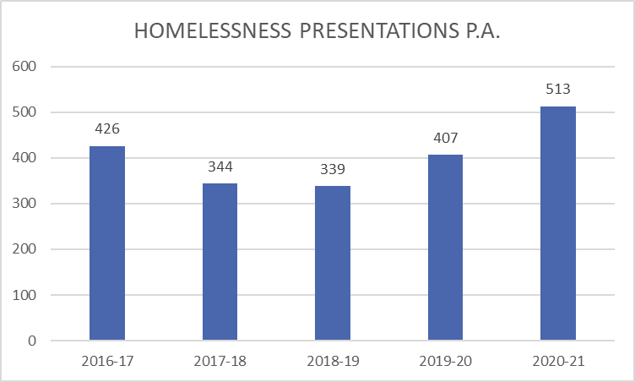

I roi amcan o lefel y datganiadau a wneir i’r awdurdod lleol bob blwyddyn yn ystod cyfnod yr AFDL cymerwyd cyfartaledd o’r datganiadau dros y cyfnod pum mlynedd a ystyrir uchod. O’r herwydd, disgwylir y bydd cyfartaledd blynyddol o **312** o ddatganiadau yn cael eu cyflwyno bob blwyddyn i’r awdurdod lleol. Dylid nodi, ar ôl gweithredu Deddf Tai [Cymru] 2014, y bu cynnydd yn y nifer sy’n datgan. I esbonio, mae’r ffigur hwn yn cynnwys yr holl aelwydydd sy’n datgan digartrefedd neu berygl o ddigartrefedd i’r Cyngor, achosion digartrefedd sy’n flaenoriaeth ac nad ydynt yn flaenoriaeth, gan fod yr olaf dal angen llety fforddiadwy addas ac yn cael eu cynnwys yn nata Homes4U.

Fodd bynnag, mae nifer yr achosion digartrefedd a dderbynnir fel rhai anfwriadol yn llawer is ac fe'i dangosir yn ffigur 11. Defnyddiwyd cyfartaledd yr achosion a dderbyniwyd am y 5 mlynedd diwethaf o **117.60** yn y cyfrifiadau.

Ffigur 11 Ceisiadau Digartrefedd a Dderbynnir (fel rhai Anfwriadol cyn Mawrth 2020 yn unig)



Mae hefyd yn hollbwysig ystyried math yr aelwydydd sy’n debygol o fod mewn angen tai dros gyfnod yr AFDL. Dengys dadansoddiad o'r ffigurau fod y rhan fwyaf o ymgeiswyr tai yr ystyrir eu bod yn ddigartref neu a allai fod yn ddigartref wedi bod angen eiddo un ystafell wely (55%), gyda chyfran lai angen dwy ystafell wely (32%), tair ystafell wely (10%) a phedair ystafell wely (4%). Yn ddiddorol, mae'r % sydd angen 4 ystafell wely wedi dyblu o 2% yn 2019. Efallai nad yw'r galw am eiddo bach yn syndod gyda'r nifer a ragwelir o bobl sengl, cyplau heb blant a rhieni sengl yn tyfu, a'r opsiwn a oedd ar gael cyn dileu'r Cymhorthdal Ystafell Sbâr i aelwydydd gael eiddo sy'n fwy nag yr oedd ei angen arnynt os oedd gwarged o dai mwy o faint ar gael.

Mae’r angen blynyddol ar gyfer pob maint eiddo, sy’n codi o bobl a dderbynnir yn ddigartref ac i bwy y mae gan y Cyngor ddyletswydd iddynt, yn cael ei drosi i lefel ward gan ddefnyddio tueddiadau ceisiadau digartrefedd.

Caiff canran pob maint eiddo sy’n ofynnol ei dadagregu i lefel ward, gan ddefnyddio’r gyfran o aelwydydd sy’n byw ym mhob ward fel yn ffigur 12.

Ffigur 12 Achosion Digartrefedd a Dderbynnir yn ôl Ward a Math o Aelwyd



Newidiodd y newidiadau deddfwriaethol a gyflwynwyd o fis Ebrill 2015 y ffordd y mae'n ofynnol i'r awdurdodau lleol drin pobl sy'n datgan eu bod yn ddigartref, gyda mwy o bwyslais ar atal digartrefedd a'i liniaru yn yr achosion lle na ellir ei atal. Gwnaed newidiadau ychwanegol ym mis Mawrth 2020 gyda dyfodiad y pandemig Covid 19, pan fu’n ofynnol i bawb a oedd yn datgan eu bod yn ddigartref gael llety. Ar y cyfan, y math o aelwyd yr effeithiwyd arni gan y newidiadau a gyflwynwyd gan Iechyd Cyhoeddus Cymru ar ddechrau'r pandemig oedd aelwydydd sydd angen un ystafell wely, gan roi mwy o alw ar y math hwn o eiddo.

## Ôl-groniad o angen ar gyfer Tai Fforddiadwy

Yn gyffredinol, diffinnir yr ôl-groniad o aelwydydd sy’n aros am dai fforddiadwy fel, ‘nifer cyfredol yr aelwydydd ag angen tai na allant ddiwallu eu hanghenion yn y farchnad’. Yn draddodiadol, nid oedd y rhain ond yn cynnwys aelwydydd yn aros am lety rhent cymdeithasol, a ganfuwyd drwy ddadansoddi aelwydydd sydd wedi cofrestru â Homes4U (y rhestr aros tai gyffredin).

Er bod y ffynhonnell hon yn dal i fod yn ddefnyddiol, nid dyma'r unig ffynhonnell ddata sy'n ffurfio'r ôl-groniad o angen tai mwyach. Fel yr esboniwyd yn flaenorol, mae cyfran gynyddol o aelwydydd nad ydynt yn gallu fforddio bod yn y farchnad dai gyfredol ac felly mae angen ffurf arall ar lety fforddiadwy arnynt, megis llety rhent canolraddol neu berchentyaeth cost isel. Mae’r Cyngor yn gweithredu Aspire2Own, cofrestr i’r rhai sy’n prynu am y tro cyntaf ac sydd mewn sefyllfa ariannol sefydlog ond serch hynny yn methu â phrynu cartref heb gymorth. Defnyddir y ffynhonnell data hon gyda Homes4U i asesu’r rhai sy’n dal i aros am dai ym Mro Morgannwg.

### 3.3.1 Yr ôl-groniad am Dai Rhent Cymdeithasol

Cafodd Homes4U ei sefydlu ym Mro Morgannwg yn 2003, felly mae wedi bod yn weithredol ers 19

mlynedd. Prif nod Homes4U yw cynnig pwynt cyswllt unigol i ddefnyddwyr gwasanaeth i ymgeisio am dai cymdeithasol ym Mro Morgannwg. Mae’r Cyngor yn gweithredu’r rhestr aros gyffredin ar ran gwasanaeth landlordiaid y Cyngor a’r pedair cymdeithas dai sydd â stoc yn y sir:

* Cymdeithas Tai Hafod
* Cymdeithas Tai Newydd
* Cymdeithas Tai Unedig Cymru
* Cymdeithas Tai Wales & West

Caiff yr holl aelwydydd ac unigolion sydd angen tai cymdeithasol ym Mro Morgannwg eu cofrestru gyda Homes4U ac ni cheidw’r landlordiaid cymdeithasol unigol unrhyw gofrestrau ar wahân. Cynhelir y broses o ail-gofrestru ymgeiswyr ar sail dreigl, bob 18 mis ar gyfartaledd, a chynhaliwyd proses ail-gofrestru ymgeiswyr gyflawn ddiwethaf ar 21 Ionawr 2020. Mae hyn yn darparu un brif ffynhonnell ddata i fesur yr ôl-groniad o angen tai ar gyfer eiddo rhent cymdeithasol ym Mro Morgannwg. Mae Homes4U yn cynnig gwybodaeth ddefnyddiol ar nodweddion aelwydydd, meintiau, mathau o eiddo sy’n ofynnol ac ardaloedd dewis cyntaf. Mae ymgeiswyr yn gallu dewis yr eiddo maen nhw’n dymuno cael eu hystyried amdano drwy ‘fidio’ arnynt pan gânt eu hysbysebu. Mae hyn yn golygu y gall ymgeiswyr ddewis unrhyw ardaloedd y byddent yn ystyried symud iddynt. Fodd bynnag, ar y ffurflen gais Homes4U gofynnir iddynt ddewis ardal dewis cyntaf at ddibenion ystadegol yn unig. Nid yw’r dewis hwn yn ymwneud â’r cais tai mewn unrhyw ffordd arall sy’n sicrhau nad yw’n cael ei rwystro gan argaeledd llety.

Cyn parhau â’r dadansoddiad, mae’n hollbwysig nodi’r tri chafeat sy’n hollbwysig i ddeall yr ôl-groniad tai cymdeithasol. Yn gyntaf, er mwyn galluogi dadansoddiad o Homes4U, cymerwyd ciplun o aelwydydd sy'n aros ar y Gofrestr ar 30 Medi 2021 (cofrestrwyd cyfanswm o 6938 o aelwydydd); wedi'i ddadagregu yn ôl ardal dewis cyntaf, maint yr eiddo (nifer yr ystafelloedd gwely) a'r math o eiddo (anghenion cyffredinol, tai wedi'u haddasu neu dai gwarchod) a ddewiswyd gan bob ymgeisydd. Roedd data Homes4U hefyd yn cynnwys yr holl aelwydydd digartref mewn angen â blaenoriaeth y mae gan yr awdurdod lleol ddyletswydd statudol i’w helpu, ynghyd ag achosion digartrefedd nad ydynt yn flaenoriaeth ag angen tai. Mae’r data’n gywir ar ddiwrnod y ciplun; mae cofrestriadau newydd bob wythnos ac mae nifer yr aelwydydd sy’n cofrestru yn parhau i gynyddu nes bydd proses ail-gofrestru yn digwydd eto. Mae'r ôl-groniad o dai cymdeithasol a ddefnyddir yn yr AFDL yn debygol o fod yn amcan rhy isel wrth i bobl gofrestru'n ddyddiol felly dylai gwybodaeth am yr angen am dai cymdeithasol gael ei hategu bob amser gan ddata rhestrau aros 'byw'.

Yn ail, er bod cofrestri tai yn cynnig amcan da o aelwydydd sydd mewn angen ar hyn o bryd, gallant hefyd gynnwys cyfran o aelwydydd nad ydynt mewn angen. Cyn cael eu derbyn ar y gofrestr caiff ceisiadau eu hasesu yn ôl y Polisi Homes4U ac yna'u bandio yn ôl eu lefel angen tai fel yn ffigur 13. Fodd bynnag nid oes llawer o gyfyngiadau o ran incwm neu fforddiadwyedd, oherwydd cydnabyddir ym Mro Morgannwg y gall prisiau tai a lefelau rhent fod yn wahanol iawn ac felly gallai gosod uchafswm o ran lefel incwm eithrio pobl mewn ardaloedd drutach. Er enghraifft, efallai na fydd aelwyd â chysylltiadau â’r Fro wledig (h.y. cymorth i’r teulu, cyflogaeth, plant mewn ysgolion lleol) yn gallu fforddio rhentu’n breifat neu brynu cartref yno, ond yn gallu mewn lleoliad rhatach neu fwy trefol. Er y gallai’r aelwyd ystyried symud ardal i allu fforddio prynu / rhentu, cydnabyddir hefyd fod manteision i aelwydydd allu aros yn y cymunedau y cawsant eu magu ynddynt, y maent yn gweithio ynddynt, ac y mae ganddynt gysylltiadau â hwy, felly er mwyn sicrhau bod yr ôl-groniad tai cymdeithasol yn giplun mor gywir â phosibl, roedd incwm pob aelwyd yn destun dadansoddiad eilaidd o gymharu â phrisiau tai a rhenti’r farchnad.

*Yn drydydd*, cafodd ymgeiswyr sy’n aros am lety hygyrch neu wedi’i addasu eu craffu yn unol â’r canllaw cenedlaethol er mwyn gallu gwahaniaethu rhwng ymgeiswyr y mae arnynt angen addasiadau bach a’r rhai y mae arnynt angen addasiadau sylweddol ac adeiladau pwrpasol. Cafodd ymgeiswyr sydd angen addasiadau sylweddol ac eiddo pwrpasol eu nodi yn ôl eu band ‘cartref hygyrch’ sy’n seiliedig ar asesiad meddygol a/neu therapi galwedigaethol.

**Ffigur 14 Blaenoriaethau Bandio Dyrannu**

|  |  |
| --- | --- |
| **BAND / LEFEL BLAENORIAETH** |  |
| **Aur**  **Band Blaenoriaeth 1**  **Grŵp Blaenoriaeth** | Mae’r ymgeisydd/wyr   * wedi cael eu derbyn fel ‘digartref statudol’ gan y Cyngor ac wedi cael Cerdyn Blaenoriaeth. * yn byw mewn llety rhent preifat sy’n destun Gorchymyn Gwahardd, ac mae adennill y safle yn ofynnol er mwyn cydymffurfio â’r Gorchymyn fel y diffinnir gan Adran 33 Deddf Tai 2004. * Wedi cael eu hasesu gan Banel Gosodiadau HOMES4U ac wedi cael blaenoriaeth feddygol i’w hailgartrefu. * yn denant/iaid i landlord cyfranogol ac yn tanfeddiannu eu llety cyfredol (yn unol â’r Matrics Homes4U) * yn denant/iaid i landlord cyfranogol a rhaid iddynt drosglwyddo dan ailddynodiad cymeradwy neu raglen adfywio. * mae’r llety cyfredol yn rhy fach yn ôl y diffiniad yn Neddf Tai 1985 a lle bo perygl Categori 1 wedi’i nodi dan ddarpariaethau Deddf Tai 2004. * yn drwyddedai o Brosiect Tai Cymorth ac angen llety symud ymlaen |
| **Arian**  **Band Eiddo 2**  **Grŵp Brys** | Mae’r ymgeisydd/wyr   * yn aros gyda ffrindiau a theulu ac yn rhannu cyfleusterau yn eich cartref cyfredol. * yn byw ar wahân i’w teulu (partner a phlant) ac eisiau byw gyda hwy. * yn weithwyr allweddol sydd wedi cael cynnig swydd llawn amser ym Mro Morgannwg ac angen llety dan gynllun gweithiwr allweddol cydnabyddedig. * yn ddigartref yn anfwriadol ond wedi cael eu nodi fel ‘heb angen â blaenoriaeth’. * yn ddigartref yn anfwriadol ond nid oes ar yr Awdurdod Lleol ddyletswydd i roi blaenoriaeth iddynt. * â phlentyn dan 10 ac yn byw mewn fflat uwchben y llawr daear (heb lifft). * angen symud yn nes i dderbyn gwasanaethau cymorth / gofal hanfodol neu i helpu eu teulu â bywyd o ddydd i ddydd. * wedi profi diwedd perthynas â phriod/partner ac maen nhw eisiau byw ar wahân. * mewn llety sy’n rhy fach gan o leiaf un ystafell wely. * mewn perygl o fod yn ddigartref. * heb do uwch eu pen. |
| **Efydd**  **Band Blaenoriaeth 3** | * Pob ymgeisydd arall sy’n denant i’r Cyngor neu’n Landlord Cymdeithasol Cofrestredig ac yn byw mewn llety sy’n annigonol i’w hanghenion. * Pob ymgeisydd arall heb angen tai amlwg neu sydd ddim yn dod dan unrhyw gategori arall fel yr amlinellir uchod. |

Mae Ffigur 14 yn dangos yr ôl-groniad **gros** o angen a gymerwyd o restr aros Homes4U ar gyfer mynd i'r afael â thai rhent cymdeithasol **bob blwyddyn** o gyfnod yr AFDL. (6938 wedi'i rannu â 5 = 1388) Fel sy'n amlwg, mae angen llety anghenion cyffredinol ar y rhan fwyaf o aelwydydd ar Homes4U gyda naill ai un neu ddwy ystafell wely

Ffigur 14 Ôl-groniad o Angen ar gyfer Rhent Cymdeithasol o Restr Aros Homes4U



Mae’n bosibl rhoi rhywfaint o gyd-destun pellach o ran natur y 1388 o ymgeiswyr sydd wedi’u cofrestru â Homes4U o ran cyfansoddiad aelwydydd, incwm, a lefel yr angen tai. Fodd bynnag, nid yw’n bosibl rhoi dadansoddiad ar gyfer y rhai sydd ar y gofrestr Aspire2Own yr ystyrir nad ydynt yn gallu fforddio PCI neu rent canolraddol gan nad ydym yn casglu’r wybodaeth hon ar hyn o bryd.

Mae'r siart yn ffigur 15 yn dangos bod y rhan fwyaf o'r 1388 o aelwydydd sydd wedi'u cofrestru gyda Homes4U bellach yn bobl sengl (38%), gyda theuluoedd â phlant yr ail uchaf (37%) - mae hyn yn gwrthdroi data 2019 pan oedd 37% yn deuluoedd â phlant a 36% yn bobl sengl. Mae’r lleiafrif o ymgeiswyr yn bobl hŷn sengl (11%), cyplau heb blant (9%) a chyplau hŷn (5%). Y cyfanswm cyfunol felly ar gyfer pobl sengl sy'n aros am lety yw 49%, bron i hanner y rhestr aros gyfan.

Ffigur 15 Ymgeiswyr yn ôl Math o Aelwyd yn seiliedig ar rif blynyddol

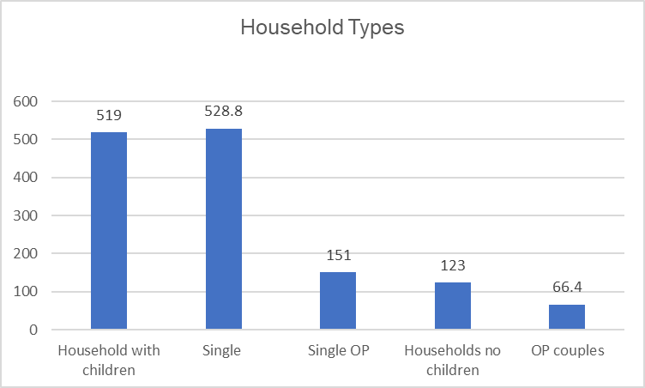

Dadansoddwyd incwm aelwydydd y 6938 o ymgeiswyr Homes4U hefyd ac mae lefelau incwm a ffynonellau yn amrywio'n sylweddol.

Mae 2502 o bobl ar y rhestr aros heb unrhyw incwm, â'r mwyafrif ohonynt yn bobl sengl o bob oed, gyda phlant neu hebddynt. O’r 58% o ymgeiswyr Homes4U sy’n ennill incwm o gyflogaeth; mae’r mwyafrif o’r aelwydydd hyn (36%) yn ennill rhwng £100 a £199 yr wythnos, yna mae 27% o aelwydydd yn ennill £200-£299 yr wythnos. Mae lleiafrif o aelwydydd yn ennill £400 - £499 yr wythnos (8%) a £500+ yr wythnos (6.5%). Dylid cydnabod na fydd aelwydydd ar incwm ‘da’ bob tro’n gallu fforddio rhentu’n breifat yn eu hardal leol, er enghraifft aelwydydd yn y cymunedau gwledig drutaf, neu efallai na fyddent yn gallu fforddio cael cartref sy’n addas i’w hanghenion, er enghraifft cartref hygyrch neu wedi’i addasu.

Ymhellach i’r wybodaeth sy’n ymwneud ag incwm. Mae'r wybodaeth yn ffigur 16 yn rhoi gwybodaeth am aelwydydd sy'n cael Budd-dal Tai yn 2021. Mae nifer yr ymgeiswyr ar restr Homes4U sy'n derbyn budd-dal tai yn parhau i fod yn 40% (43% yn 2017 a 65.5% yn 2015). Mae'r nifer isel yn fwyaf tebygol gan nad oes gan yr ymgeiswyr gartref eu hunain i hawlio budd-dal tai. O'r rhai sy'n hawlio budd-dal tai, mae dros hanner yn cael budd-dal tai llawn, sy’n gynnydd ac yn adlewyrchu anghenion cynyddol y di-waith a'r rhai mewn cyflogaeth ac ar incwm isel sy'n cael cymorth gyda'u rhent.

Ffigur 16 Ymgeiswyr ar Homes4U a Budd-dal Tai

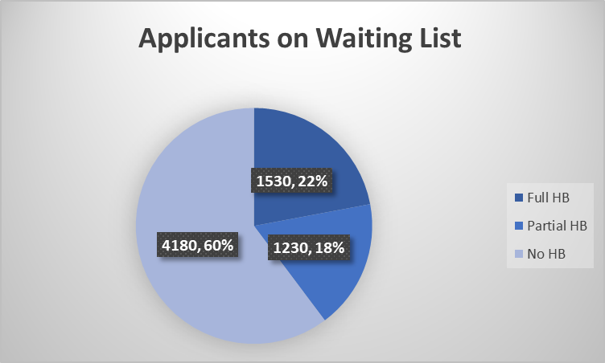

Mae pob Ymgeisydd Homes4U yn cael band sy’n seiliedig ar eu hamgylchiadau tai a’u lefel o angen tai. Dangosir enghraifft o fandiau ymgeiswyr ar adeg y ciplun a gymerwyd at ddibenion yr AFDL ym mis Medi 2021 ac a ddadansoddir yn flynyddol yn ffigur 17: -

Ffigur 17 Ymgeiswyr ym mhob band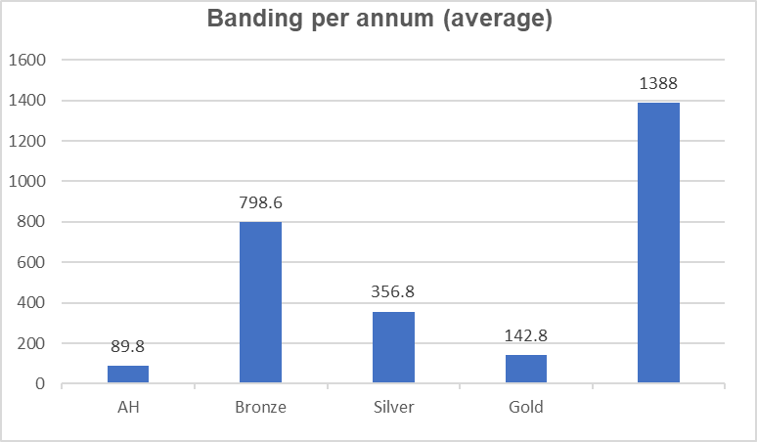

Ceir esboniad o'r system fandio yn ffigur 13. Yn gyffredinol, mae’r mwyafrif o ymgeiswyr yn y lefel angen tai isaf, gyda nifer yr ymgeiswyr yna’n lleihau wrth i ddifrifoldeb yr angen tai gynyddu.

Mae **6%** o ymgeiswyr yn y band Cartrefi Hygyrch; mae’r band hwn ar gyfer aelwydydd lle mae aelod yn anabl, â phroblemau symudedd neu salwch cronig ac sydd o bosibl angen eiddo sy'n hygyrch neu wedi’i addasu i ddiwallu eu hanghenion. Mae hyn yn cynnwys nifer fach o bobl â blaenoriaeth uchel iawn gan eu bod yn aros i gael eu rhyddhau o’r ysbyty i gartref addas.

Mae **10%** o aelwydydd yn y band Aur; dyma’r band blaenoriaeth uchaf, sydd ar gyfer aelwydydd â’r lefel angen tai uchaf. Yn y band hwn mae categorïau ar wahân a ddiffinnir yn ôl math o angen tai, gan gynnwys y rhai sy’n statudol ddigartref neu sydd wedi’u heffeithio’n negyddol gan y dreth ystafell wely ac yn tanfeddiannu eu cartref ac felly angen llety llai i osgoi ôl-ddyledion rhent.

Mae **26%** o aelwydydd yn y band Aur; mae'r band hwn ar gyfer aelwydydd sydd ag angen brys. Yn y band hwn, y tri chategori â’r nifer uchaf o ymgeiswyr yw’r rhai sy’n: rhannu cyfleusterau, yn anstatudol ddigartref ac yn gorfeddiannu; angen o leiaf un ystafell wely ychwanegol.

Mae **58%** o aelwydydd yn y band efydd; mae’r band hwn ar gyfer aelwydydd sydd ar hyn o bryd yn byw mewn llety sy’n addas i’w hanghenion neu sydd heb unrhyw angen tai amlwg. Yn y band hwn y tri chategori â’r nifer uchaf o ymgeiswyr yw’r rhai sydd ag angen tai isel a’r rhai sydd wedi’u cofrestru oherwydd y byddant ar ryw adeg angen symud o lety â chymorth, ond nad ydynt ar hyn o bryd yn barod i fyw’n annibynnol.

Mae mwy na hanner cyfanswm yr ymgeiswyr ar y rhestr aros o 6938 sydd angen llety rhent cymdeithasol angen llety un ystafell wely; yna daw’r rhai sydd angen eiddo dwy ystafell wely, er mae angen sylweddol am lety anghenion cyffredinol mwy, gweler ffigur 18.

Mae yna hefyd angen sylweddol am lety pobl hŷn, y mwyafrif ar gyfer eiddo un ystafell wely. Gan fod pobl hŷn wedi’u heithrio o gyfyngiadau budd-dal tai ar ystafelloedd sbâr byddant yn gymwys am lety 2 ystafell wely sef y dewis a ffefrir yn gyffredinol. Mae llety i bobl hŷn wedi newid dros y blynyddoedd diwethaf ac mae mathau traddodiadol o lety fel fflatiau un ystafell nawr yn amhoblogaidd.

Ffigur 18 Ymgeiswyr yn ôl Maint Ystafell Wely a Math o Dai

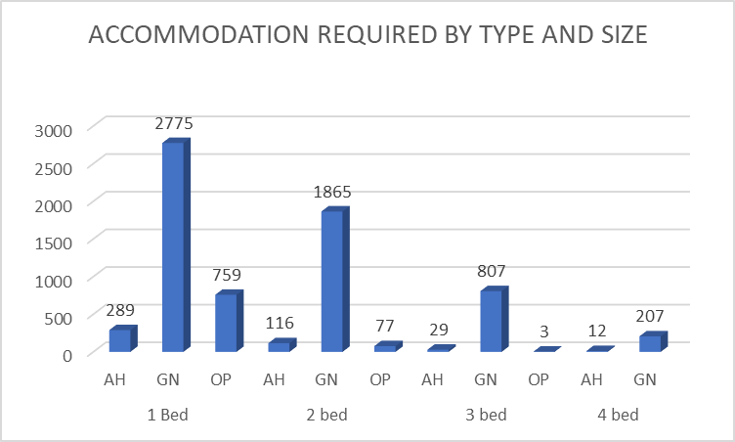

Allwedd

TH – Tai Hygyrch

AC – Tai Anghenion Cyffredinol

PH – Tai Pobl Hŷn

**3.3.2 Ôl-groniad angen Perchentyaeth Cost Isel**

Mae’r gofrestr Aspire2Own wedi bod yn weithredol ym Mro Morgannwg ers dros naw mlynedd. Mae aelwydydd cofrestredig yn mynegi diddordeb mewn perchentyaeth cost isel ac yn dymuno cael gwybod am gyfleoedd tai pan fônt ar gael. Nid oes cyfyngiad ar yr aelwydydd sy’n gallu cofrestru ac yn aml bydd pobl yn cofrestru ar gyfer y dyfodol wrth iddynt gynilo am flaendal. Nid yw ymgeiswyr yn destun yr un meini prawf dyrannu ar gyfer eiddo o wahanol feintiau â’r rhai a ddefnyddir ar gyfer rhent cymdeithasol. Cedwir gwybodaeth sylfaenol ar bob ymgeisydd gan gynnwys dewisiadau ardal, incwm, manylion cyflogaeth a threfniadau byw cyfredol.

Cymerwyd ciplun o gofrestr Aspire2Own ar 30 Medi 2021, i alluogi dadansoddiad o ddewisiadau a fforddiadwyedd deiliaid tai ar yr adeg honno - roedd 1225 o ymgeiswyr ar y gofrestr. Mae hyn yn gynnydd sylweddol ar y nifer cofrestredig ddwy flynedd yn ôl. Mae’r gofrestr yn tueddu i gael ei harwain gan gyflenwad ac mae mwy o aelwydydd yn cofrestru pan fo llawer o weithgarwch o ran datblygiadau. Ers yr AFDL diwethaf yn 2019 mae nifer o ddatblygiadau newydd wedi'u cwblhau yn y Fro gyda llawer o eiddo ar werth, felly mae'r galw wedi cynyddu. Mae galw mawr am eiddo a gynigir i'w werthu drwy gynllun Aspire2Own ac mae'r ymholiadau'n llawer mwy niferus na'r cartrefi sydd ar gael i'w prynu.

Roedd dadansoddiad cychwynnol o’r 1225 o ymgeiswyr sydd wedi cofrestru ag Aspire2Own yn edrych ar p’un a fyddai pob aelwyd gofrestredig yn gallu fforddio PCI neu’n fwy addas i’r opsiwn rhentu canolraddol.

Defnyddiwyd y lluosydd 3.5 x incwm i asesu capasiti pob aelwyd i fenthyca yn seiliedig ar eu lefelau incwm cyfredol. Roedd hyn o gymharu â’r incwm oedd ei angen i fforddio pris tŷ lefel mynediad (dwy ystafell wely) â gostyngiad gan 30% fel y tabl yn ffigur 19.

Ffigur 19 Incwm sydd ei angen i gael mynediad i’r farchnad dai yn ôl Ward



Datgelodd yr ymarfer hwn fod **158** o aelwydydd (**32** y flwyddyn) angen ac yn gallu fforddio cynnyrch PCI yn seiliedig ar eu hamgylchiadau presennol. Dadansoddwyd hyn ymhellach yn wardiau dewis cyntaf fel yn ffigur 20.

Ffigur 20 Ardaloedd o Ddewis PCI



### 3.3.3 Ôl-groniad o angen ar gyfer Rhent Canolraddol

Mae nifer o aelwydydd yn y **1193** sy’n weddill ar y gofrestr Aspire2Own sydd ag incymau cymedrol ac sydd wedi’u prisio allan o’r farchnad PCI.

Mae’r cwmpas ar gyfer cynnyrch rhentu canolraddol wedi’i ystyried, gan ddefnyddio canllaw a gyflwynwyd gan LlC, a daethpwyd i’r casgliad bod 692 o aelwydydd angen y cynnyrch hwn, 138 y flwyddyn. Mae’r ffigur hwn yn cynnwys pobl nad ydynt yn gallu fforddio prynu ar hyn o bryd, ond sy’n dymuno prynu tŷ ac sy’n cynilo am flaendal. Mae Llywodraeth Cymru wedi datblygu model Rhentu yn Gyntaf newydd o berchentyaeth cost isel, a fydd yn helpu pobl sy'n cael eu dal yn y sefyllfa o dalu rhenti preifat uchel ac yn ei chael hi'n anodd cael unrhyw incwm dros ben i gynilo ar gyfer blaendal. Cyflwynwyd y model hwn o fis Ebrill 2019 ynghyd â chynnyrch perchentyaeth cost isel newydd; nid ydym eto wedi gweld eiddo o dan y ddau gynllun hyn yn cael eu datblygu yn y Fro mewn unrhyw niferoedd sylweddol.

Mae lefelau rhent wythnosol ar gyfer rhent lefel mynediad a chanolraddol i’w gweld yn ffigur 21, ochr yn ochr â’r incwm y mae ei angen i allu fforddio rhent canolraddol, yn seiliedig ar y canllawiau na ddylid gwario mwy na 30% o incwm aelwyd ar rent neu forgais.

Ffigur 21 Rhent Canolraddol Lefel Mynediad yn ôl Ward



Gan ddefnyddio’r canllawiau uchod nodwyd bod **692** (**138** y flwyddyn) o aelwydydd yn gallu fforddio rhent canolraddol, a nodir isod yn ôl ward yn ffigur 22:-

Ffigur 22 Ardaloedd o Ddewis Rhent Canolraddol



Nid yw'r aelwydydd sy'n weddill tra wedi cofrestru ag Aspire2Own ac felly'n dymuno bod yn berchen ar eu cartref eu hunain yn gallu fforddio perchentyaeth cost isel neu gynnyrch rhentu canolraddol. Felly ystyrir bod yr aelwydydd hyn angen tai rhent cymdeithasol yn y tymor byr o leiaf. Mae 375 ar y gofrestr Aspire2Own (75 y flwyddyn) yn y categori hwn, ac nid ydym wedi eu cynnwys gyda ffigurau cyffredinol y rhestrau aros, gan ein bod yn credu eu bod eisoes ar restr aros Homes4U ac y byddai eu cynnwys yn eu cyfrif ddwywaith.

# Cyflenwad Tai Fforddiadwy

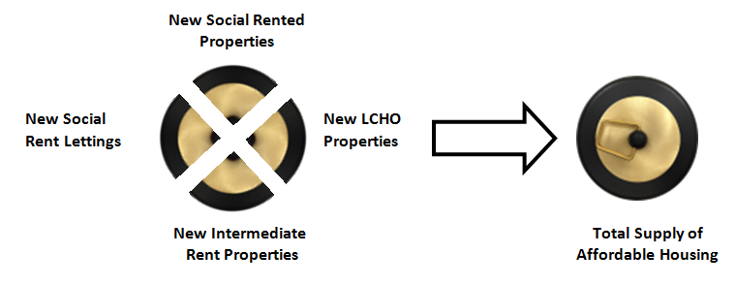Ffigur 23 Plwg Bath

I wrthbwyso’r angen tai gros a amlinellwyd eisoes, mae’n rhaid ystyried y cyflenwad o unedau fforddiadwy y disgwylir eu cael dros y pum mlynedd nesaf. Mae hyn yn bosibl drwy gynnal dadansoddiad yn seiliedig ar dueddiadau o osodiadau blynyddol yn y stoc dai bresennol a rhagweld swm y tai fforddiadwy newydd y bwriedir eu hadeiladu a/neu eu caffael dros gyfnod yr AFDL (gan gynnwys PCI ac eiddo rhent canolraddol yn ogystal ag unedau rhent cymdeithasol). Mae’r cyflenwad cyfun hwn o unedau tai fforddiadwy o’r tair daliadaeth yn ffurfio’r twll plwg o’r cydweddiad baddon a welir yn ffigur 23.

## Gosodiadau Rhent Cymdeithasol Arfaethedig

Yr ystyriaeth gyntaf felly yw’r nifer ddisgwyliedig o osodiadau cymdeithasol o eiddo presennol a gyflwynir bob blwyddyn yn ystod cyfnod yr AFDL, ‘gellir cyfrifo hyn ar sail tueddiadau o’r gorffennol’ ac ‘yn gyffredinol dylid cymryd y nifer cyfartalog o ailosodiadau dros y tair blynedd diwethaf fel y lefel flynyddol ddisgwyliedig'. O ganlyniad, cafwyd y cyfanswm o osodiadau cymdeithasol dros y cyfnod hwn ar gyfer tai cymdeithasol y Cyngor a’r pedair cymdeithas dai leol. Casglwyd gwybodaeth ar y math o eiddo, maint a lleoliad. Troswyd y tueddiadau hyn yn gyfartaledd blynyddol i roi lefel ddisgwyliedig o osodiadau y flwyddyn dros y pum mlynedd nesaf.

Yn y tair blynedd 2018-19, 2019-2020 a 2020-21, y nifer gyfartalog o ail-osodiadau yw 532, wedi'u dadgyfuno i'r ward a'r math o eiddo/maint fel yn ffigur 24

Ffigur 24 Ailosodiadau o Eiddo Rhentu Cymdeithasol yn ôl maint, math a ward



## Cyflenwad Ymrwymedig o Dai Fforddiadwy Newydd

Mae’r swm disgwyliedig o dai fforddiadwy (ar gyfer rhent cymdeithasol, rhent canolraddol a PCI) ‘y bwriedir eu hadeiladu (a/neu eu caffael) dros gyfnod yr Asesiad’ yn ystyriaeth bwysig i wrthbwyso angen tai gros.

Yn 2019 amcangyfrifwyd y byddai 134 o unedau o dai fforddiadwy yn cael eu cwblhau bob blwyddyn dros gyfnod o 5 mlynedd. Fodd bynnag, yn 2018-19 datblygwyd 286 o unedau, yn 2019-20 datblygwyd 180 o unedau a datblygwyd 176 o unedau yn ystod y cyfnod 2020-21, felly mae Bro Morgannwg wedi cyflawni mwy na’r 134 uned y flwyddyn a ragwelwyd o dan yr AFDL blaenorol gan 59.7% yn seiliedig ar y 3 chyfnod cwblhau blynyddol diwethaf.

Mae amrywiaeth o ffynonellau posibl wedi’u dadansoddi i nodi'r cyflenwad ymrwymedig presennol o dai fforddiadwy fel yn Rhagfyr 2021. Mae’r rhain yn cynnwys:

* Safleoedd oedd wedi cael caniatâd cynllunio yn unol ag a106 ar gyfer tai fforddiadwy lle’r oedd gwaith eisoes wedi dechrau ar y safle a/neu i fod i gael eu cwblhau dros gyfnod yr AFDL.
* Safleoedd a gafodd Grant Tai Cymdeithasol (GTC) neu Grant Cyfalaf Ailgylchu ac oedd i fod i gael eu cwblhau yn y pum mlynedd nesaf; fel y nodwyd yng Nghynllun Cyflawni’r Rhaglen.
* Safleoedd a oedd yn cael eu datblygu gan gymdeithasau tai gan ddefnyddio cyrsiau cymhorthdal cyhoeddus eraill (e.e. Grant Cyllid Tai Llywodraeth Cymru) neu drwy gyllid preifat.
* Unedau marchnad preifat presennol a oedd i fod i gael eu caffael trwy Bartneriaeth Tai Cymru a’u ailddefnyddio fel eiddo rhent canolraddol.

Dim ond cynlluniau oedd yn debygol iawn o gael eu darparu dros bum mlynedd yr asesiad a gafodd eu cynnwys. Wrth ddiweddaru’r cyflenwad ymrwymedig rydym wedi ystyried dau ffactor: yn gyntaf y ddarpariaeth o safleoedd dyranedig sector preifat yn y Cynllun Datblygu Lleol ac yn ail, cynlluniau GTC newydd wedi’u cynllunio ar gyfer diwedd y cyfnod ar ôl debydu cynlluniau GTC na weithredwyd. Rhagwelir y bydd 201 o unedau fforddiadwy yn cael eu darparu bob blwyddyn dros y 5 mlynedd nesaf yn seiliedig ar gyflenwad ymroddedig. Mae’r dadansoddiad o gyflenwad ymrwymedig o gartrefi fforddiadwy newydd ar gyfer rhent cymdeithasol i’w weld yn ffigur 25 isod:

Ffigur 25 Cyflenwad Ymrwymedig Blynyddol o Eiddo Newydd ar gyfer Rhent Cymdeithasol



## cyfanswm unedau o dai fforddiadwy ar gyfer rhent cymdeithasol

Er mwyn cael ffigur ar gyfer nifer yr unedau o dai fforddiadwy y disgwylir eu cael ar gyfer rhent cymdeithasol, mae’r cyflenwad ymrwymedig o dai rhent cymdeithasol wrth fynd ymlaen wedi’i ychwanegu at gyfartaledd yr ailosodiadau i roi nifer amcangyfrifedig y cartrefi fforddiadwy ar gyfer rhent a ddarperir. Mae’r cyfanswm wedi’i nodi yn ffigur 26.

Ffigur 26 Eiddo Newydd ac Ailosodiadau Cyfun ar gyfer Eiddo Rhent Cymdeithasol



## unedau tai fforddiadwy ar gyfer perchentyaeth cost isel

Mae’r cyflenwad ymrwymedig ar gyfer perchentyaeth cost isel yn ôl ward i’w weld yn ffigur 27 a dyma nifer yr eiddo newydd a ddisgwylir; nid yw trosiant wedi’i ystyried gan fod y math hwn o lety, fel Perchentyaeth Cost Isel (PCI) yn gymharol newydd ac nid yw ar gael i’w ailwerthu’n aml. Wrth symud ymlaen, gall adolygiad o gynllun Aspire2Own nodi gwahanol anghenion perchnogion tai mewn perthynas â maint eu cartref ac os bydd trosiant yn cynyddu yn y dyfodol, byddai'n rhaid ystyried hyn.

Ffigur 27 Cyflenwad Ymrwymedig o Eiddo Newydd Perchentyaeth Cost Isel

|  |  |  |
| --- | --- | --- |
| **Wardiau** | PCI 2 ystafell wely | PCI 3 ystafell wely |
| Y Barri | 4 | 1 |
| Y Bont-faen | 8 | 2 |
| Dinas Powys | 0 | 0 |
| Llandŵ/Ewenni | 0 | 0 |
| Llanilltud Fawr | 5 | 1 |
| Penarth a Llandochau | 5 | 1 |
| Llanbedr-y-fro | 0 | 0 |
| Y Rhws | 0 | 0 |
| Sain Tathan | 3 | 1 |
| Saint-y-brid | 0 | 0 |
| Sili | 6 | 1 |
| Gwenfô | 1 | 0 |
| **CYFANSWM** | **32** | **8** |

## cyfanswm yr unedau tai fforddiadwy ar gyfer rhent canolraddol

Oherwydd yr angen a nodwyd, bydd gwaith yn cael ei wneud gyda chydweithwyr cynllunio i bennu a oes angen adolygu’r Canllaw Cynllunio Ategol (CCA) ar gyfer tai fforddiadwy ac a oes angen cynnyrch rhentu canolraddol yn ogystal â’r cynnyrch Rhentu i Brynu a gyflwynir gan Lywodraeth Cymru.

|  |  |  |
| --- | --- | --- |
| **Wardiau** | 2 ystafell wely | 3 ystafell wely |
| Y Barri | 1 | 0 |
| Y Bont-faen | 4 | 1 |
| Dinas Powys | 0 | 0 |
| Llandŵ/Ewenni | 0 | 0 |
| Llanilltud Fawr | 3 | 1 |
| Penarth a Llandochau | 5 | 1 |
| Llanbedr-y-fro | 0 | 0 |
| Y Rhws | 0 | 0 |
| Sain Tathan | 3 | 1 |
| Saint-y-brid | 0 | 0 |
| Sili | 4 | 1 |
| Gwenfô | 0 | 0 |
| **CYFANSWM** | **20** | **5** |

# Angen Net am Dai Fforddiadwy

I gyfrifo’r angen net am dai fforddiadwy y flwyddyn, rhaid ychwanegu’r cyfanswm ôl-groniad (dŵr yn y bath) at yr angen newydd sy’n codi’n flynyddol (sy’n dod trwy'r gawod ar gyfer cynhyrchion canolraddol a thapiau ar gyfer cynhyrchion rhentu cymdeithasol). Yna rhaid tynnu’r cyflenwad blynyddol disgwyliedig (sy’n cael ei wagio trwy’r plwg) o’r ffigur hwn i amcangyfrif y cyflenwad blynyddol o dai fforddiadwy.

Fodd bynnag, mae un mater pellach yn ymwneud â’r trosiant. Mae unedau rhentu cymdeithasol yn wahanol i gynhyrchion rhentu canolraddol a pherchentyaeth cost isel, gan eu bod yn cael eu hail-osod yn eithaf aml a byddai’n anghywir honni mai unwaith yn unig y byddant yn cael eu meddiannu dros gyfnod yr AFDL. Felly mae angen ystyried y gyfradd y mae eiddo yn ail-ymddangos fel ailosodiadau, ac mae hyn yn effeithio ar ardaloedd lle ceir diffyg cyffredinol a gwarged o dai cymdeithasol (sef pam y gall angen tai ostwng neu gynyddu yn dilyn asesiad o drosiant). Felly cafodd lefelau cyfredol o drosiant eu cyfrifo a’u hystyried yn y cyfrifiadau.

Mae trosiant cyfartalog yn ymwneud â maint eiddo (nifer yr ystafelloedd gwely) a’r ardal. Ar gyfartaledd ar draws Bro Morgannwg, mae eiddo llai ar gael ar gyfradd uwch na chartrefi mwy, ffigur 28. O ran arwynebedd, mae'r ardaloedd hynny sydd â chyfraddau trosiant uwch yn tueddu i fod yn ardaloedd â lefelau uwch o stoc tai cymdeithasol. Mae ychydig o’r cyfraddau trosiant uchel iawn (e.e. eiddo pedair ystafell wely yn Llanfihangel-ar-Elái) oherwydd lefelau stoc isel iawn a nifer fach o ailosodiadau, yn hytrach na lefelau gwirioneddol o drosiant uchel.

Ffigur 28 Trosiant Blynyddol Cyfartalog o Eiddo Rhent Cymdeithasol yn ôl Nifer yr Ystafelloedd Gwely a Math o Eiddo

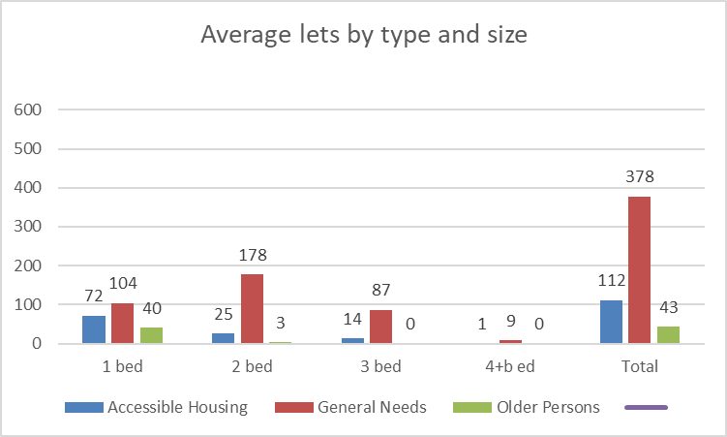

Gellir gweld trosiant yn ôl ardaloedd yn Ffigur 29, ac mae hyn yn dangos bod y trosiant uchaf i’w weld yn wardiau y Barri, Dinas Powys a Phenarth a Llandochau.

Ffigur 29 Trosiant Blynyddol Cyfartalog o Eiddo Rhent Anghenion Cyffredinol yn ôl Ardal

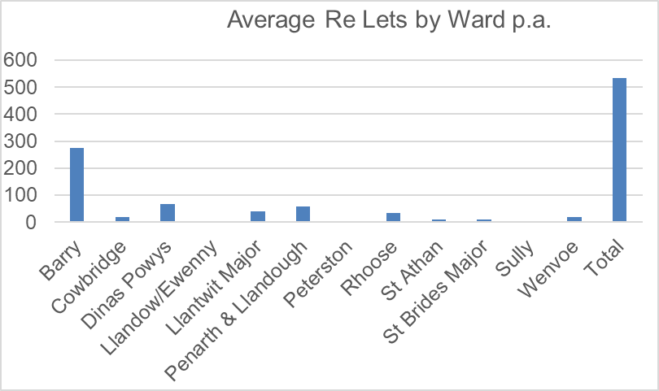

## Cydweddiad baddon

Gyda’r cyfrifiad ar gyfer trosiant wedi’i ystyried, mae’r prif gyfrifiad o ran angen am dai fforddiadwy i’w weld yn ffigur 30 gan ddefnyddio’r cydweddiad baddon a nodwyd.

Ffigur 30 Angen am Dai Fforddiadwy

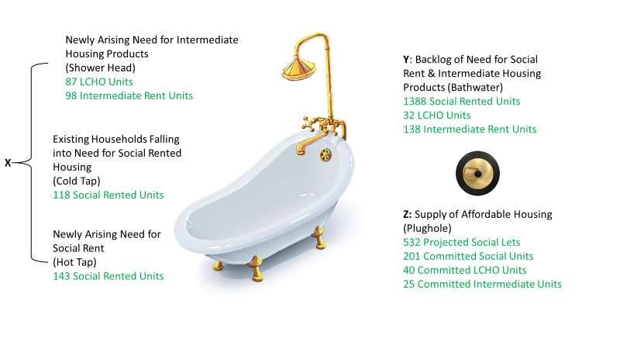

**CYFANSWM YR ANGEN AM DAI FFORDDIADWY 2021-2026**

Er eglurder, yr angen net blynyddol ar gyfer tai fforddiadwy ym Mro Morgannwg yw **1205 uned y flwyddyn** ar gyfer y cyfnod sy’n weddill o’r Asesiad o’r Farchnad Dai Leol, o 2021-26.

Ffigur 31 Angen blynyddol am dai fforddiadwy yn ôl daliadaeth

|  |  |  |  |  |
| --- | --- | --- | --- | --- |
|  | **Rhent Cymdeithasol** | **Perchentyaeth Cost Isel** | **Rhent Canolraddol** | **Cyfanswm** |
| Angen newydd | 143 | 87 | 98 | 328 |
| Presennol, dod i angen | 118 | 0 | 0 | 118 |
| Ôl-groniad | 1387 | 32 | 138 | 1557 |
| **Is-gyfanswm** | **1648** | **119** | **236** | **2003** |
| Cyflenwad | 733 | 40 | 25 | 798 |
| **Angen Blynyddol Net** | **915** | **79** | **211** | **1205** |

Dylid ailadrodd ar y pwynt hwn nad ffigur targed diffiniol ar gyfer tai fforddiadwy yw hwn; mae’n syniad o angen. Dylid hefyd nodi unwaith eto mai amcan yn unig yw’r asesiad, gan fod y data ond yn gywir ar yr adeg y gwneir y cyfrifiad.

Mewn cymhariaeth, yr angen tai fforddiadwy blaenorol oedd:-

Ffigur 32 Angen Blynyddol Blaenorol ar gyfer Tai Fforddiadwy

|  |  |  |  |  |
| --- | --- | --- | --- | --- |
| **Blwyddyn** | **Rhent Cymdeithasol** | **Perchentyaeth Cost Isel** | **Rhent Canolraddol** | **Cyfanswm** |
| **2019** | 799 | 21 | 70 | 890 |
| **2021** | 915 | 79 | 211 | 1205 |

Mae'r siartiau yn ffigurau 32 a 33 yn dangos, wrth gymharu'r data, y bu cynnydd mawr yn yr angen blynyddol am dai fforddiadwy yn 2021. Yn 2019 roedd 5986 ar restr Homes4U, erbyn 2021 roedd hyn wedi cynyddu i 6938. Gwelodd cofrestr Aspire2Own gynnydd mawr hefyd o 560 yn 2019 yn dilyn adolygiad, i'r nifer presennol o 1126.

Mae ffigur 33 yn siart crynodeb sy’n dangos anghenion gwahanol ar gyfer 2015 a 2019. Gellir nodi bod angen newydd sy’n codi wedi gostwng yn 2017, roedd hyn oherwydd amcanestyniadau aelwydydd newidiol Lywodraeth Cymru. Mae nifer yr aelwydydd sy’n dod i angen hefyd wedi gostwng yn dilyn y pwyslais a roddir nawr ar atal digartrefedd.

Ffigur 33 Crynodeb o Angen

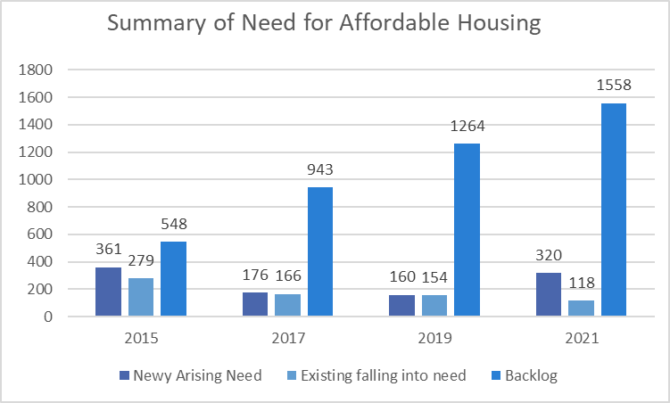

# Casgliad

Mae’r Asesiad o’r Farchnad Dai Leol wedi defnyddio methodoleg gymeradwy Llywodraeth Cymru i asesu'r farchnad dai ym Mro Morgannwg rhwng 2021–2026 i bennu angen am Dai Fforddiadwy. Mae’n disodli Asesiad 2019 gyda dadansoddiad newydd o ffynonellau data niferus.

## prif angen tai

Mae’r Asesiad hwn yn dadansoddi marchnad dai Bro Morgannwg yn gyffredinol, ond un o agweddau hanfodol unrhyw AFDL yw cyfrifo'r angen tai net ar draws yr ardal weinyddol. Mae amcangyfrifon o ddiffygion neu wargedion o dai fforddiadwy mewn gwahanol ardaloedd yn gyfraniadau hanfodol i’r fframwaith tai a chynllunio lleol.

Nododd yr Asesiad hwn angen blynyddol ar gyfer **1205 Uned Tai Fforddiadwy**, sy’n cynnwys 915 o unedau rhent cymdeithasol, 79 o unedau perchentyaeth cost isel a 211 o unedau tai canolraddol.

Er bod angen darparu ffigur tai fforddiadwy net ar draws eiddo o bob math, daliadaethau fforddiadwy ac ardaloedd, mae’r ffigur hwn ynddo’i hun yn gamarweiniol iawn gan ei fod yn cam-lunio gwahaniaethau lleol. Er enghraifft, mae tai sy’n weddill neu sydd â chyfradd trosiant cymharol uchel yn cuddio’r angen gros am dai fforddiadwy yn y Fro. O ganlyniad, hyd yn oed pe darperid y prif angen tai cymdeithasol net bob blwyddyn ym Mro Morgannwg, ni fyddai hyn o angenrheidrwydd yn diwallu’r angen gwirioneddol sy’n bodoli yn nifer o’r ardaloedd marchnad dai. Felly, dylid rhoi mwy o sylw i fath y tai y mae ei angen a’r nodweddion a nodir ym mhob ardal marchnad leol i alluogi cynllunio strategol effeithiol.

## rhent cymdeithasol anghenion cyffredinol

Mae’r angen am lety rhent cymdeithasol anghenion cyffredinol yn parhau ar ei uchaf yn ardaloedd marchnad dai y Barri a Phenarth a Llandochau, yna aneddiadau dinesig ar hyd ochr ddeheuol ffin y sir. Ceir hefyd pocedi o angen cymedrol yn y gogledd gwledig; yn enwedig o amgylch y prif aneddiadau. Yr hyn sydd fwyaf nodedig yw bod pob ardal yn arddangos diffyg o ran tai cymdeithasol anghenion cyffredinol ar ryw lefel.

O ran yr eiddo sydd eu hangen, y duedd mwyaf arwyddocaol yw'r angen am unedau llai, eiddo un a dwy ystafell wely, ar draws pob ardal ym Mro Morgannwg.

Dylai’r galw hwn hefyd gael ei gydbwyso ag eiddo mwy oherwydd bod angen gros am eiddo tair a phedair ystafell wely yn parhau. Mae cymysgedd o eiddo hefyd yn sicrhau datblygiad o gymunedau cytbwys, cymysg a chydlyniad cymunedol da.

## rhent canolraddol a pherchentyaeth cost isel

Mae angen am dai rhent canolraddol o **211** uned y flwyddyn ym Mro Morgannwg. Mae'r angen am berchentyaeth cost isel yn **79** y flwyddyn ar hyn o bryd.

Ond amharwyd ar weithrediad model rhent canolraddol yn y gorffennol gan y bwlch sylweddol rhwng y Lwfans Tai Lleol a lefelau rhent is yn y farchnad ym mwyafrif yr ardaloedd. Fodd bynnag, bydd angen rhoi ystyriaeth unwaith eto i sut y byddai model rhent canolraddol yn cael ei ddatblygu ym Mro Morgannwg i ddiwallu'r angen a nodir.

Gallai’r cynllun ‘Rhentu i Brynu’ gynorthwyo â diwallu’r galw hwn am gynhyrchion rhent canolraddol a pherchentyaeth cost isel, gan helpu’r rhai sy’n cael trafferth i gynilo am flaendal oherwydd y lefel uchel o renti yn y sector preifat. Cynhelir astudiaeth hyfywedd i ddarparu Tai Rhentu i Brynu.

## rhent cymdeithasol addasedig pwrpasol

I bennu’r angen am lety rhent cymdeithasol hygyrch ac wedi’i addasu, cafodd ymgeiswyr sy’n aros am lety wedi’i addasu eu nodi gan y bandiau Homes4U: AH1, AH2 ac AH3.

Bydd y mwyafrif o lety addasedig pwrpasol yn cael eu hadeiladu gan landlordiaid cymdeithasol ac nid gan ddatblygwyr marchnad. Mae hyn oherwydd y gofynion gofod y mae eu hangen ar gyfer yr eiddo hwn a’r gost gymharol uchel o ddatblygu llety o’r fath.

Mae sicrhau llety rhent cymdeithasol hygyrch ac addasedig newydd yn debygol o fod trwy ddatblygu llety llawr daear addasedig priodol. Hefyd, gyda datblygiadau tai fforddiadwy dan arweiniad landlordiaid cymdeithasol, gwneir ymdrechion i gynnwys o leiaf ddau gartref hygyrch i ddiwallu anghenion aelwydydd ag anghenion uwch

## ystyriaeth polisi allweddol ac ardaloedd i’w datblygu

### Cynhyrchion Tai Fforddiadwy

Perchentyaeth Cost Isel (PCI)

Mae’r cynllun Aspire2Own ym Mro Morgannwg yn bartneriaeth â Landlordiaid Cymdeithasol Cofrestredig, sy’n gweithredu yn y sir i gynnig y cyfle i’r rhai sy’n prynu am y tro cyntaf brynu eiddo am 70% o werth y farchnad agored.

Mae’r AFDL wedi dadansoddi prisiau tai a lefelau incwm aelwydydd i asesu’r galw am gynnyrch perchentyaeth cost isel yn seiliedig ar y model rhannu ecwiti 70/30% ac mae’n amlwg bod galw sylweddol am y cynnyrch, fodd bynnag, yn aml mae’r galw’n gudd ac mae’r angen ond yn cael ei nodi pan fo datblygiadau'n cael caniatâd cynllunio. Felly mae angen gwneud mwy o waith mewn cymunedau gwledig er mwyn codi proffil y cynnyrch PCI ac annog y rhai sy’n prynu am y tro cyntaf sydd â chysylltiad â’r ardal i gofrestru.

### 5.5.2 Yr Angen am Unedau Llai

Mae llawer o’r angen am dai fforddiadwy yn cynnwys unedau un a dwy ystafell wely llai ar gyfer rhent cymdeithasol ar draws nifer o rannau o Fro Morgannwg. Cafwyd camsyniad hanesyddol bod yr angen hwn wedi'i greu drwy ddileu'r Cymhorthdal Ystafell Sbâr ac y byddai'r angen, a’r gwaith o ddarparu unedau o'r fath, wedi bod yn ymateb tymor byr, adweithiol i'r newid polisi hwn. Fodd bynnag, mae’r angen hwn yn adlewyrchu tueddiadau cymdeithasol o ran cyfansoddiad aelwydydd, a’r nifer uchel o aelwydydd un person ac aelwydydd sy’n cynnwys cyplau heb blant.

Mewn rhai ardaloedd dylai datblygiadau o eiddo un a dwy ystafell wely gael eu hystyried, neu glystyrau o unedau bach ymysg tai ar y farchnad agored. Pan fo fflatiau yn cael eu darparu i ddiwallu’r galw, ffefrir fflatiau cerdded yn hytrach na blociau â mannau cymunedol. Mae'n haws cael gafael ar fflatiau cerdded, ac maent yn lleihau problemau rheoli, tra'n gwneud y mwyaf o gynaliadwyedd tenantiaeth.

Lle bo’n bosibl dylai eiddo dwy ystafell wely gael eu darparu ar ffurf tai gan nad yw fflatiau dwy ystafell wely yn addas i ddiwallu anghenion cyplau â phlant ifanc ac efallai na fydd pobl sengl a chyplau heb blant yn gallu tan-feddiannu eiddo o’r fath heb dalu cymhorthdal.

### 5.5.3 Llety i Bobl Hŷn

.

Ar hyn o bryd, mae pobl sy'n 65 oed neu'n hŷn yn cyfrif am 21% o gyfanswm poblogaeth Bro Morgannwg gyda nifer y bobl yn yr ystod oedran hon yn cynyddu'n gyflymach na'r boblogaeth yn gyffredinol. Y cynnydd a ragwelir o bobl 65+ oed rhwng 2021 a 2031 ym Mro Morgannwg yw 20%. Mae hwn yn ddarlun tebyg i Gymru gyfan.

Mae'n bwysig cydnabod y gwahaniaethau o fewn demograffeg y boblogaeth hŷn, ac felly mae nifer y bobl 85 oed a throsodd hefyd wedi cael ei ystyried gyda'r rhagfynegiadau diweddaraf sy'n dangos cynnydd tebygol o 33% yn y grŵp oedran hwn dros y 10 mlynedd nesaf.

Mae'r cynnydd yn y ddwy ystod oedran yn bennaf oherwydd bod pobl yn byw'n hirach, er y bu ychydig o fewnfudo hefyd o bobl 65+ oed i'r Fro.

Wrth i bobl fyw'n hirach, mae'r angen am ofal a chymorth ychwanegol yn cynyddu gan fod mwy o bobl yn cael anawsterau gyda gweithgareddau o ddydd i ddydd. Mae hyn yn effeithio ar y math o ofal a chymorth sydd eu hangen i gefnogi'r garfan hon, ac yn naturiol mae'n effeithio ar y math o lety sydd ei angen. Mae'n bwysig felly bod anghenion yr ystod oedran hon yn cael eu hystyried yn fanylach.

Er mwyn cael dealltwriaeth o anghenion pobl hŷn sy'n byw ym Mro Morgannwg a Chaerdydd, comisiynodd Bwrdd Partneriaeth Rhanbarthol Caerdydd a'r Fro Housing LIN i gwblhau Asesiad o Dai a Llety Pobl Hŷn gan gynnwys llety gyda Gofal a llety Gofal Barod. Cyhoeddwyd yr adroddiad yn 2018. Prif nod yr asesiad oedd cynnig dealltwriaeth lwyr o natur darpariaeth tai a llety i bobl hŷn ar hyn o bryd – gan gynnwys tai yn y sector cymdeithasol a phreifat.

Gellir dod o hyd i'r adroddiad yma <https://www.cvihsc.co.uk/wp-content/uploads/2018/12/An-Assessment-of-Older-Persons-Housing-and-Accommodation-2018.pdf>

Fodd bynnag, cydnabyddir bod gwahaniaethau amlwg rhwng poblogaeth hŷn y Fro a Chaerdydd ac felly mae angen asesiad manylach o bobl hŷn sy'n byw ym Mro Morgannwg. Yn ogystal, nodir bod y pandemig wedi cael effaith ar y ddemograffeg hon ac felly mae'r tybiaethau yn adroddiad 2018 bellach wedi dyddio. Mewn ymateb i hyn, mae Cyngor Bro Morgannwg wedi comisiynu Housing LIN i ddatblygu Strategaeth Pobl Hŷn ar gyfer Bro Morgannwg, a gyhoeddir yn ystod haf 2022. Bydd hyn yn helpu i lywio anghenion llety pobl hŷn sy'n byw ym Mro Morgannwg yn y dyfodol yn fwy cywir ac yn sicrhau bod darpariaeth tai yn y dyfodol yn diwallu anghenion ein poblogaeth sy'n heneiddio yn ddigonol.

### 5.5.4 Sector Rhent Preifat

Mae gwaith yn parhau i ddatblygu a manteisio i'r eithaf ar y cyfleoedd tai yn y Sector Rhent Preifat. Rhoddir cymorth i denantiaid a landlordiaid ar draws Bro Morgannwg, a gydnabuwyd fel arfer gorau yn y sector. Sefydlwyd Fforwm Landlordiaid Lleol poblogaidd, wedi'i hwyluso gan Wasanaeth Datrysiadau Tai'r Cyngor. Canolbwyntir yn sylweddol hefyd ar y mentrau Cartrefi Gwag. Datblygwyd Strategaeth Cartrefi Gwag newydd yn ddiweddar ac mae gwaith cyfunol parhaus ardderchog yn digwydd yn yr Awdurdod.

Fodd bynnag, dylid nodi bod dod o hyd i lety rhent preifat fforddiadwy o ansawdd da ym Mro Morgannwg yn dod yn fwyfwy heriol. Mae hyn oherwydd sawl ffactor y tu hwnt i reolaeth yr awdurdod, gan gynnwys y cynnydd ym mhrisiau tai yn yr ardal sy'n cymell landlordiaid i werthu eu heiddo; y bwlch cynyddol rhwng cyfraddau'r Lwfans Tai Lleol (LTLl) a rhenti'r farchnad; newidiadau i drethiant ar fathau penodol o forgeisi a newidiadau deddfwriaethol gan gynnwys y cyfnod rhybudd estynedig y mae'n ofynnol ei roi i denantiaid preifat. Mae'r darlun yn debyg ar draws Cymru gyfan.

Mae Tîm Datrysiadau Tai Bro Morgannwg yn parhau i edrych ar gymhellion newydd i annog landlordiaid preifat i weithio gyda phobl sydd angen llety rhent preifat, yn ogystal â gweithio'n agos gyda Llywodraeth Cymru i ystyried y materion hyn.

### 5.5.5 Cymorth i Brynu Cymru

Mae hwn yn gynllun sy’n cael ei ddatblygu a’i redeg gan Lywodraeth Cymru, yn cynnig dewis pellach i'r rhai sy’n prynu am y tro cyntaf, gyda blaendal cyfyngedig, i brynu cartref newydd yn uniongyrchol gan adeiladwyr tai ar ddatblygiadau newydd. Wrth i fwy o ystadau newydd gael eu hadeiladu yn ddiweddar, mae defnydd o’r cynnyrch hwn yn y Fro wedi cynyddu. Mae'r wybodaeth ddiweddaraf gan StatsCymru yn dangos, hyd at 23 Ionawr 2020, bod 921 o aelwydydd wedi defnyddio cynllun Cymorth i Brynu Llywodraeth Cymru i brynu cartref ym Mro Morgannwg, gyda'r rhan fwyaf o'r prynwyr hyn â lefelau incwm rhwng £20,001 a £30,000.